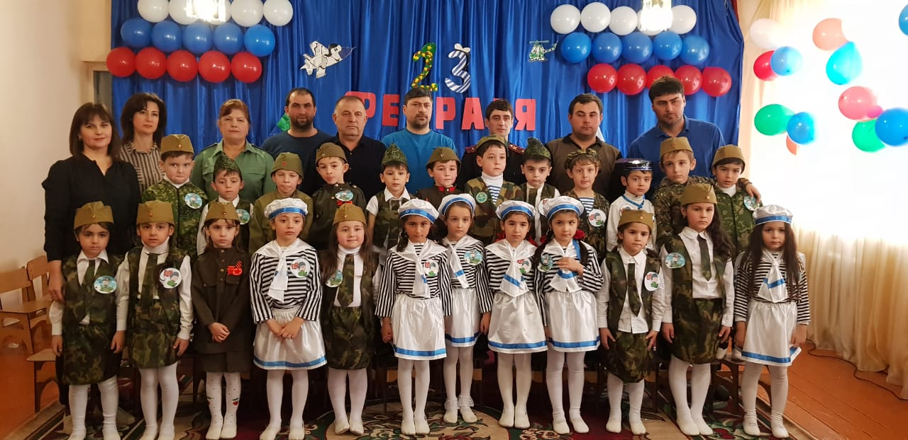

Старшая группа

2018г
Цель: Пропаганда здорового образа жизни;
Воспитание у детей чувства уважения к Российской армии, любви к Родине.
Задачи:
- Способствовать психологическому сближению детей и родителей, развитию положительных эмоций, чувства взаимопомощи;
- Развивать выдержку, выносливость, ловкость;
- Воспитывать соревновательные качества, чувство взаимовыручки, поддержки;
- Обеспечить высокую двигательную активность детей.
Ход праздника:
Под марш входят в зал дети.
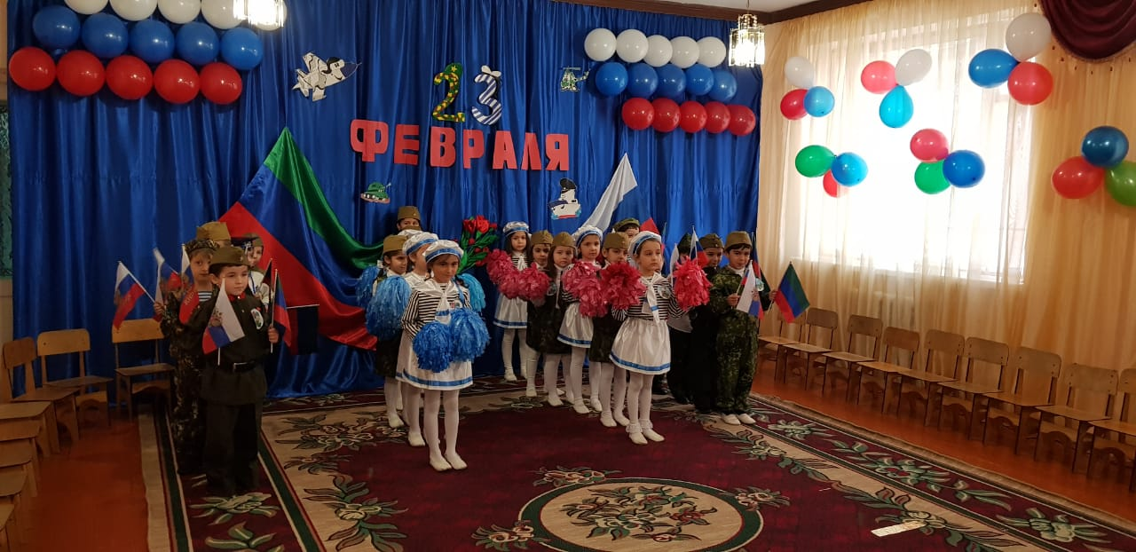

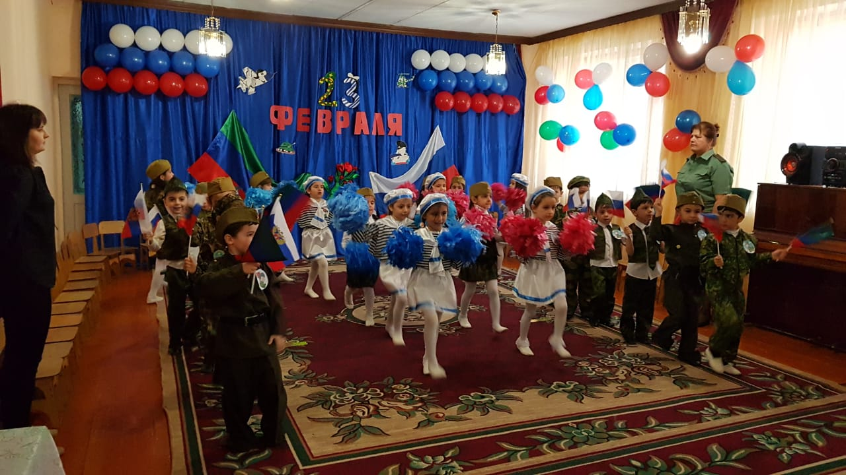
Ведущий:
Дети, сегодня мы собрались, чтобы отметить праздник «День защитника Отечества».
Все мы любим и ценим бойцов Российской армии, ведь они стоят на страже мира.
И многие из вас, я знаю, хотят быть похожими на них - быть сильными, смелыми, отважными.
Стихи:
1.Мы любим армию свою,
Она большая сила,
Она бесстрашная в бою,
Всех недругов разбила.
2.Армия Российская,
Смелая, могучая ,
Армия Российская,
Самая лучшая.
3.Хотим, скорее подрасти,
Чтоб встать в солдатский строй.
И званье гордое носить
«Российский рядовой»
4.Аты - баты, шире шаг,
Эй, держи равнение
Скоро в армии родной
Все: Будет пополнение!

Запевай громче песню!
ПЕСНЯ "Раз, два левой!!

Стихи:
1.Сегодня день особый
Для мальчишек и мужчин.
День защитника Отечества,
Знает каждый гражданин.
2.На защиту Родины
В дождь и снегопад
Каждый день выходит
Доблестный солдат.
3.На замке граница
И порядок в море.
Вольно быстрым птицам
В голубом просторе.
4.Яблони в садах цветут,
Колосятся нивы.
Мирный отдых, мирный труд
Будь, страна, счастливой!
Ведущий: Молодцы ребятишки! Давайте споем песню.
Танец "Мы будущие солдаты"
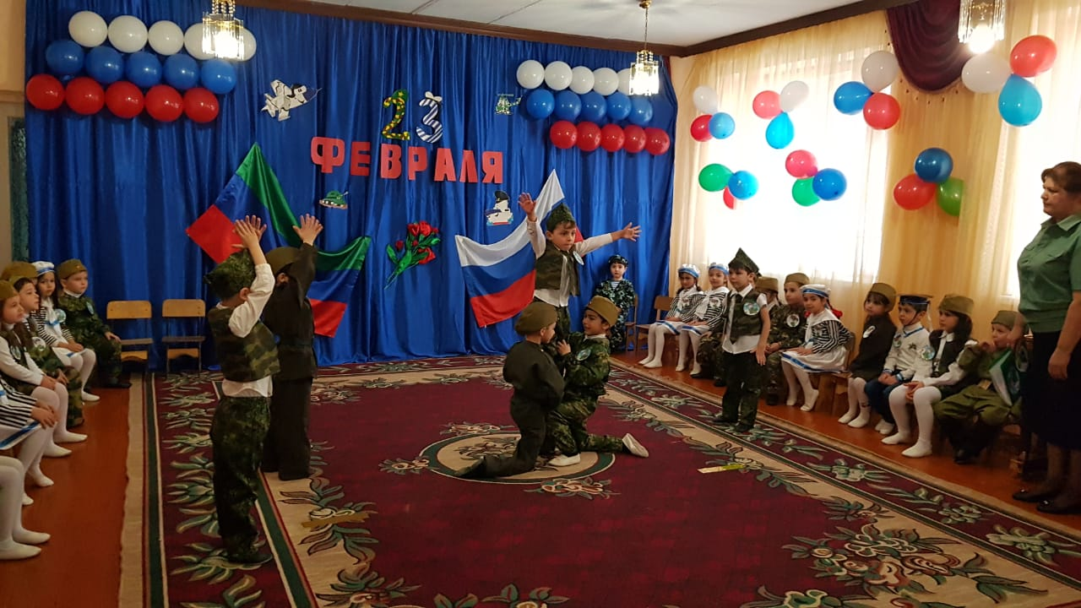
Ведущий:
Пройдет немного времени, мальчишки подрастут и встанут на защиту нашей необъятной Родины. Чтобы быть смелым и бесстрашным нужно готовить себя. И мы сегодня проведем соревнования.
Физ.инструктор.А сейчас я попрошу выйти ко мне команду «Летчики».
(Команда выходит и дружно произносят девиз.
Летчики: «Мы смелые пилоты, водим самолеты.
В небе высоко летаем, небо зорко охраняем! »
Ведущий: Приветствуем команду «Танкисты».
Танкисты: Девиз: «Проходят танки быстро, им рада детвора.
Прославленным танкистам мы крикнем все «Ура!»».
Нашим бойцам нужны не только быстрые ноги, но и светлая голова. На помощь приглашаем уважаемых пап.
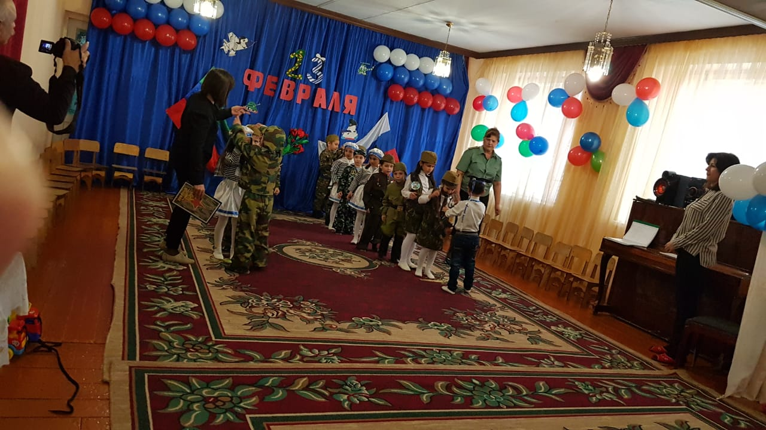1 Эстафета «Боевая тревога»
Ведущий:
Для начала очень даже неплохо! Молодцы!
Меткий глаз – залог успеха,
Скажет нам солдат любой,
Чтоб желанная победа
Завершила правый бой!
2 Эстафета «Сбей вражеский самолет».

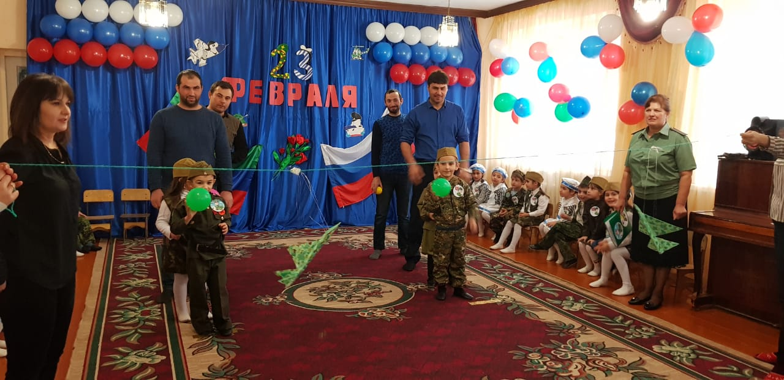
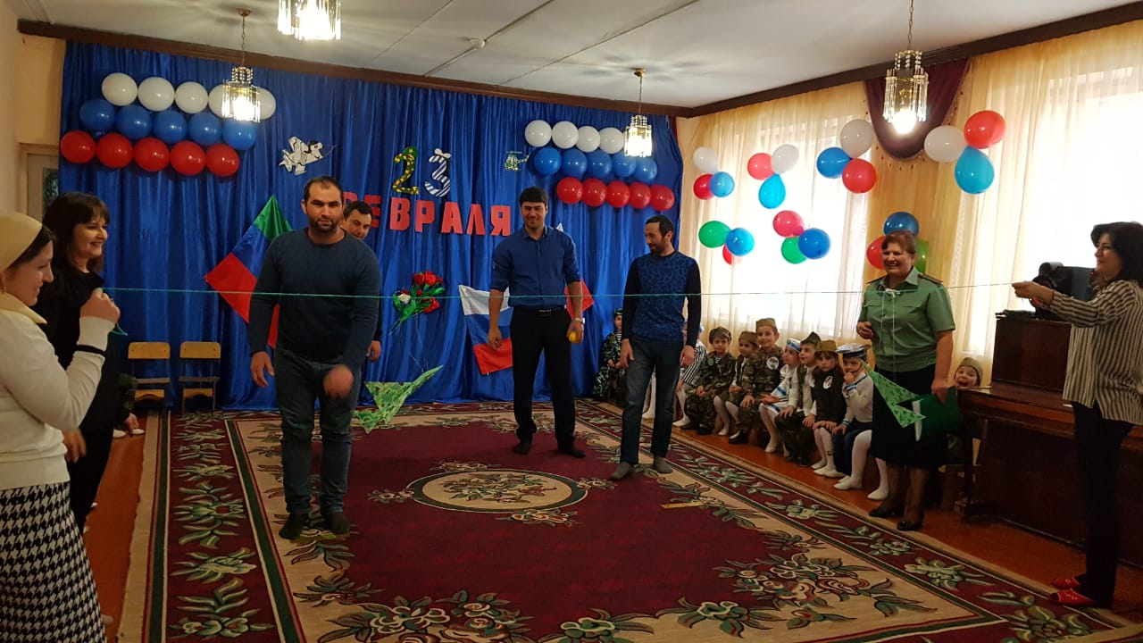
Ведущий:
Солдаты должны уметь все.
3 Эстафета «Разминировать поле»..
4 Эстафета «Операция по спасению игрушек».
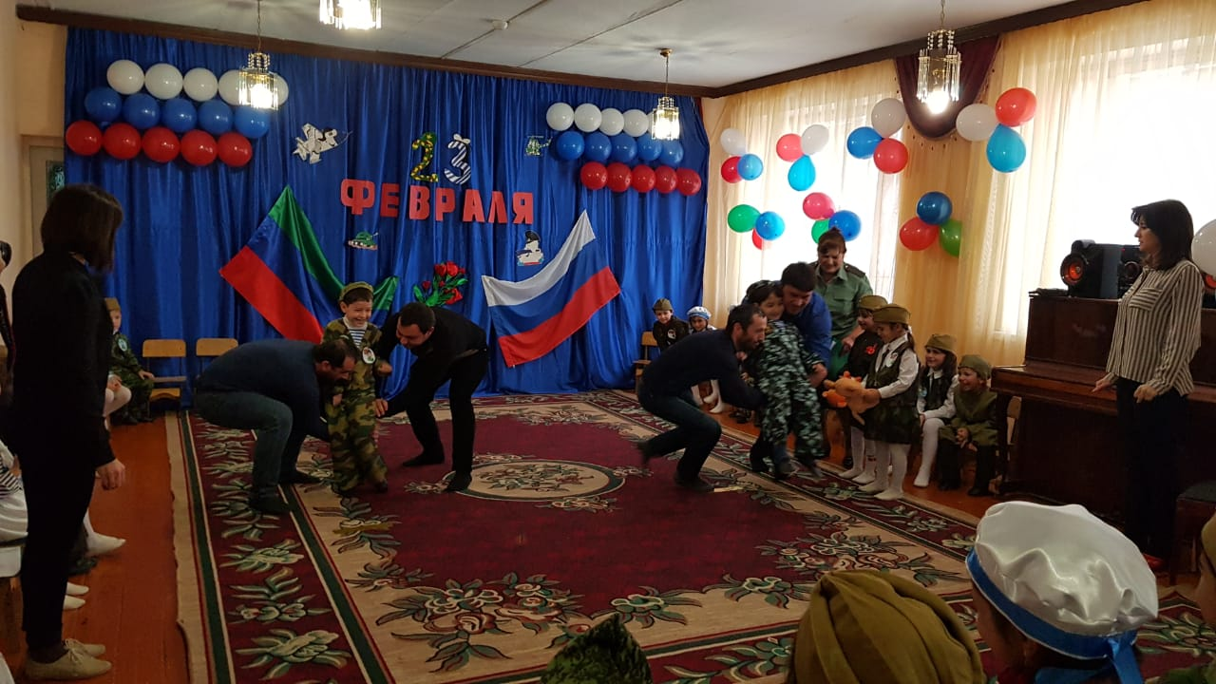
Ведущий: А теперь я предлагаю нашим командам открыть конверты и посмотреть что же за секретное послание в них. Позади вас есть столы на которых вам нужно собрать из отрезков бумаги пословицы.
Ведущий: Конечно, в армии солдаты не только воюют и тренируются, они еще и отдыхают: ходят в увольнение, пляшут и танцую. Давайте и мы с вами
отдохнем.
Танец: «Пацаны».
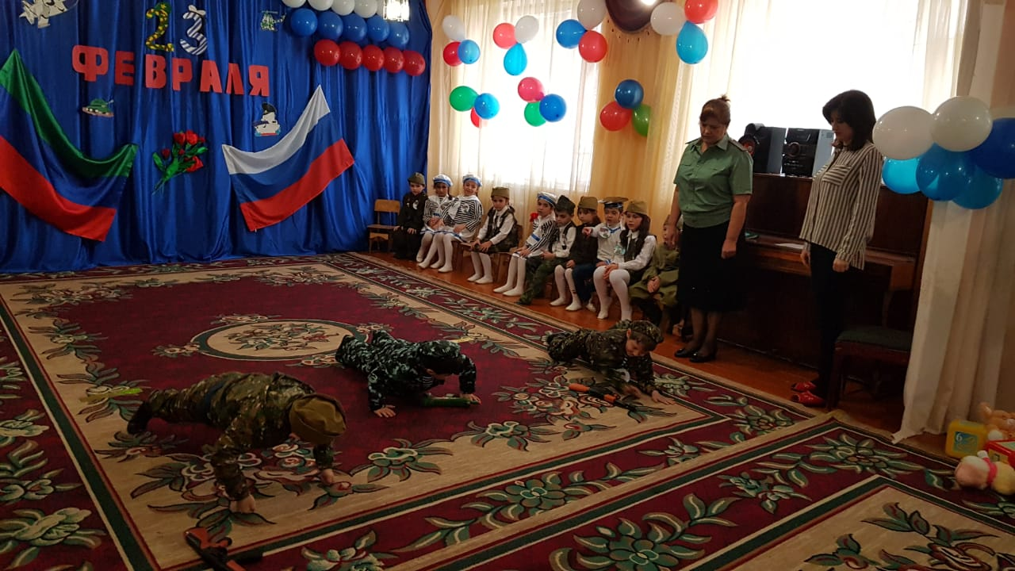
Физ.инструктор
Какие вы молодцы! А сейчас, мы продолжаем наши эстафеты.
5 Эстафета «Ловкие».
Ведущий: Какие ловкие у нас бойцы!
6 Аттракцион «Останься живым» (папы и дети).

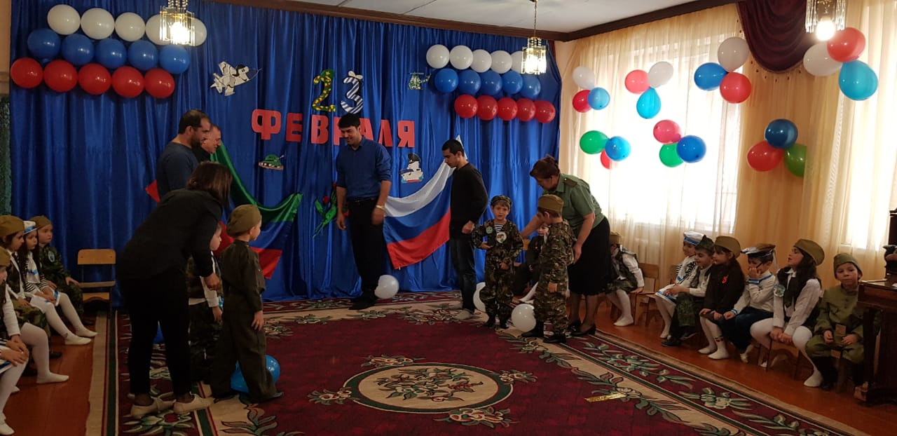
К ноге привязывается воздушный шарик.
Задача: раздавить шарик соперников.
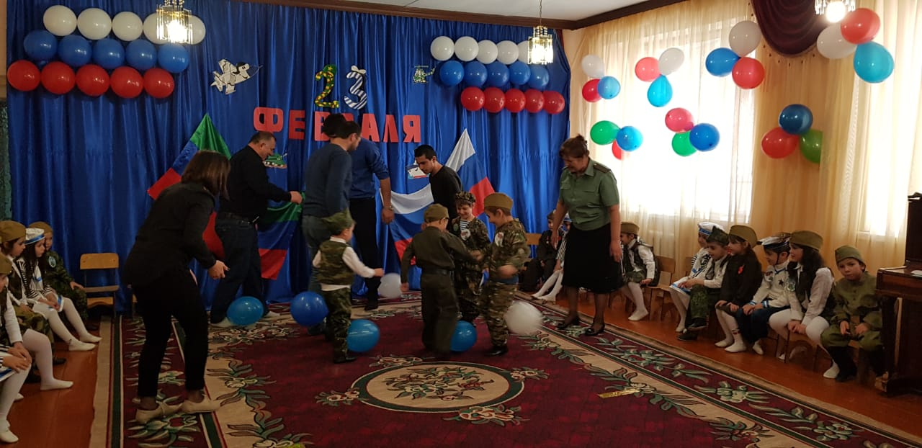
Ведущий:
Да, наши папы показали свою ловкость и быстроту реакции. Сразу видна армейская закалка.
Ведущий:
А теперь посмотрим насколько сильные и выносливые у нас бойцы.
7.Эстафета " Собери и разбери автомат" (мясорубку)

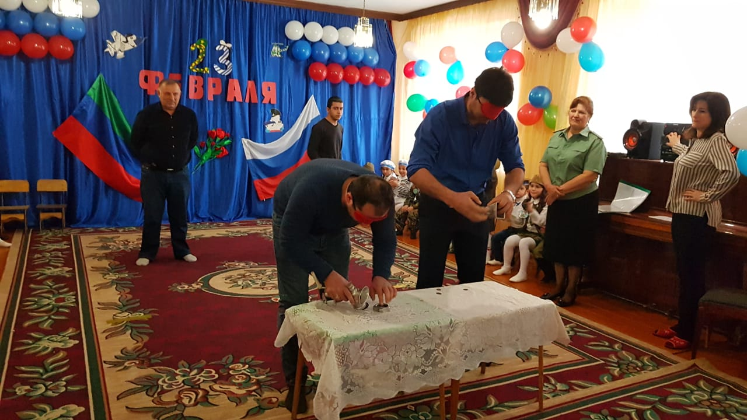

8 Игра«Самые сильные»
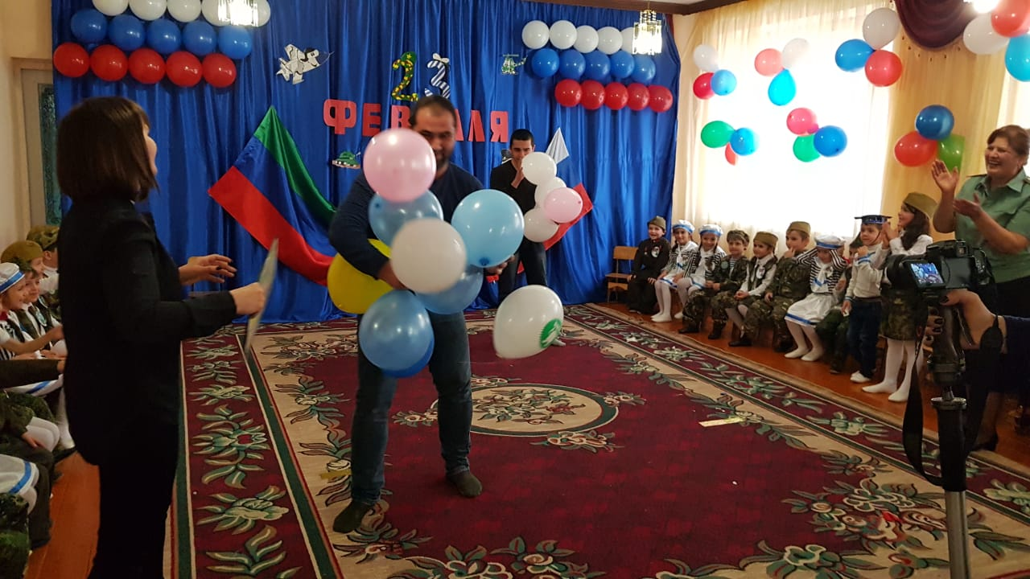
Ведущий:
Вот такие вот у нас сильные папы.
Да, и наши мальчики показали сегодня свою сноровку, ловкость и выносливость.
Теперь мы видим, что у нас подрастают настоящие мужчины.
Ведущий:
Каждую весну и осень уходят служить в армию мальчишки. Они становятся защитниками нашей Родины. Дети, а какие военные профессии вы знаете?
Папы, помогайте.
Танец “Морячка”.
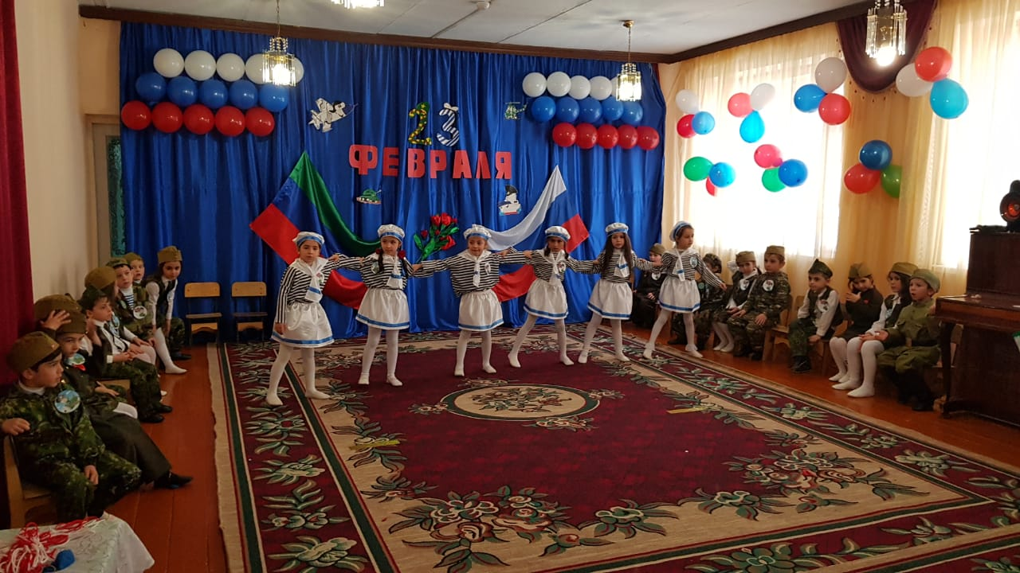

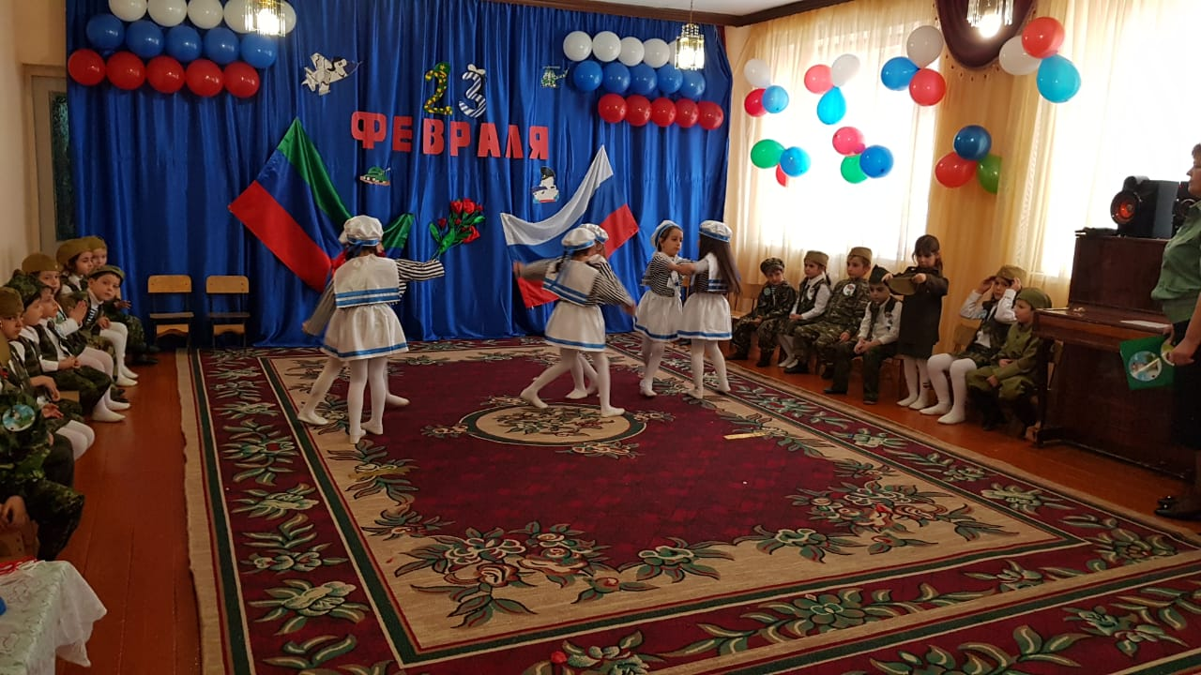

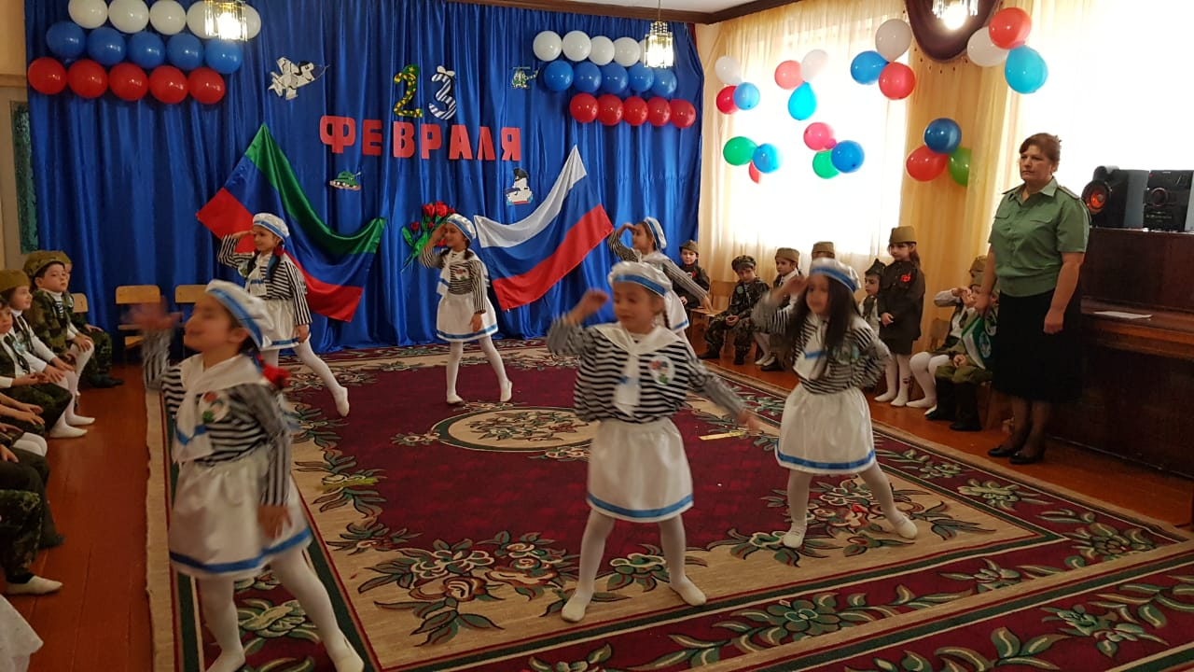
Физ.инструктор. С такими бравыми парнями
Мы как за прочными стенами.
Довольны деды и отцы,
Растут на смену удальцы!
Ведущий.На этом наши соревнования окончены.
Еще раз поздравляем всех наших мужчин.
Всем здоровья, успехов и удачи!
Песня: "Наша Армия"

МБДОУ № 3 «Улыбка»

Праздник
"Новруз-Байрам"
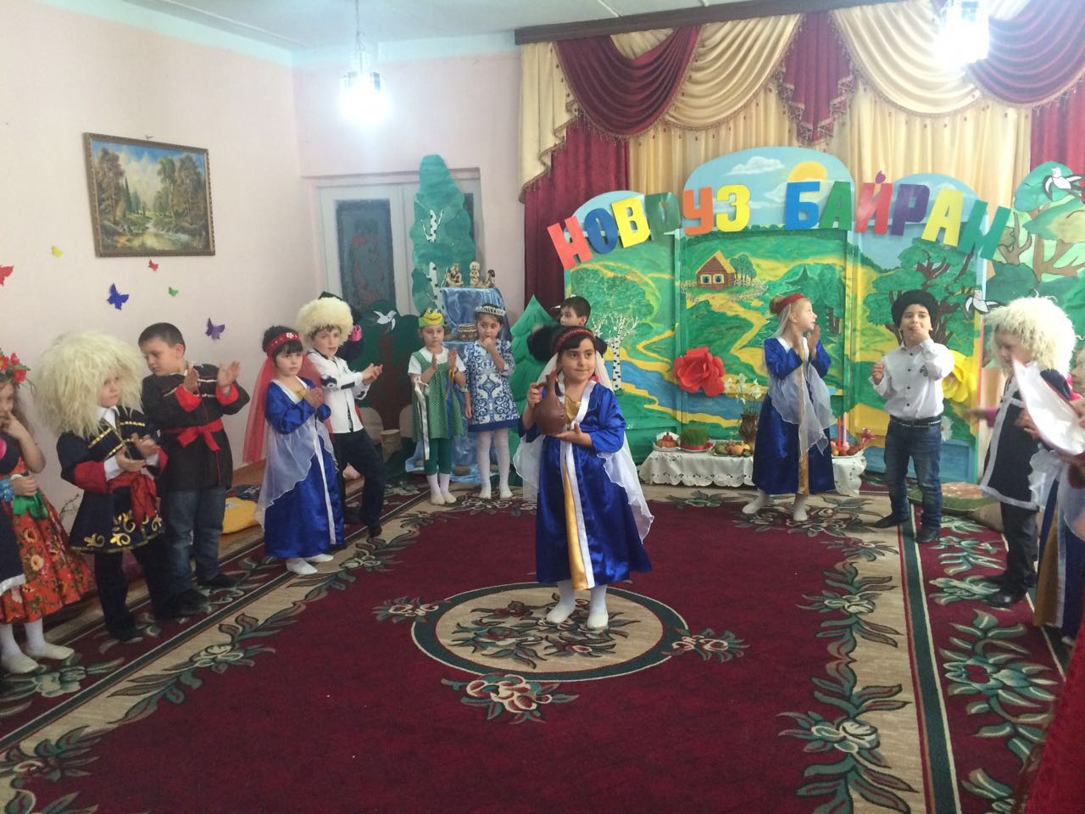

Старшая группа

г. Дагестанские Огни 2018 г.

По традиции, праздник Новруз – Байрам принято отмечать в День весеннего равноденствия, 21 марта.
Под музыку входят дети средней группы и становятся на монтаж
ДЕТИ: 1. Что за волшебница Весна!
Откуда в ней так много силы?
Едва очнувшись ото сна
Она природу разбудила.
2. Волшебной палочкой взмахнув,
Она сугробы растопила
И сразу же, не отдохнув,
Ручьям дорогу проложила.
3. Потом, как будто дирижёр,
Она учила петь капели.
И их весёлый, звонкий хор
Поет которую неделю.
4. И солнцу жарче греть велела
Дала лучей ему взаймы,
И сразу всё зазеленело,
Как будто не было зимы.
5. Дождём все улицы умыла,
Из – за морей вернула птиц.
Ведь как без них зимой уныло,
А нынче – радость без границ!
6. Так даже не присев с дороги,
Весна трудилась день-деньской.
И мишки вышли из берлоги,
И зажужжал пчелиный рой.
7. И воздух чист, и даль ясна!
Поёт природа, оживая.
Да, ты – волшебница, Весна!
Теперь мы это точно знаем!
ПЕСНЯ: «Мой Дагестан».
Под музыку появляется Зима.
ЗИМА (грустно). Вчера ещё крышу снежинки царапали,
На санках мальчишки катались с горы.
А нынче озимые видятся на поле,
Слетаются птицы весенней поры.
Снег кружится всё тише и тише,
Вздохи горестных жалоб полны.
Но не слышит земля их, не слышит
За весёлой капелью весны! (Ф. Алиева)
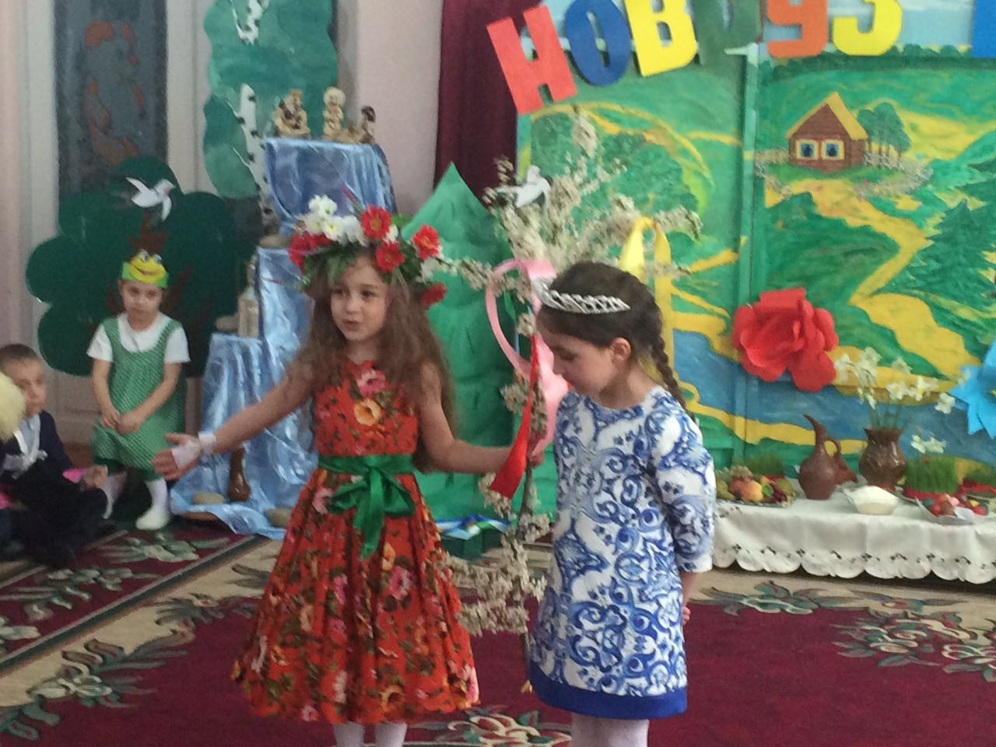
ВХОДИТ ВЕСНА. Весна – молодая хозяйка.
С плеча уроню я платок –
И вот запестрела лужайка,
И шмель опрокинул цветок.
Бегите из дома, взгляните –
Прекрасна весною земля!
(Увидела Зиму). Салам, Зимушка! Что ты тут делаешь? Твоё время уже прошло, теперь я вступаю в свои права.
ЗИМА. Я так просто не уступлю тебе. Давай померимся силами. Кто первым наступит на этот платок, тот и останется.
Весна, Зима и дети танцуют вокруг платка под национальную музыку. Как только она закончится, надо первым наступить на платок.
Побеждает Весна.
ЗИМА. Ну что ж, Весна, ты победила. Сейчас ты сильней меня, вступай в свои права.
Зима забирает свой платок и выходит из зала.
ВЕСНА. Зеленеют поля и полянки,
Блещут зеленью долы вокруг,
Словно их постирали горянки,
А потом постелили на луг.
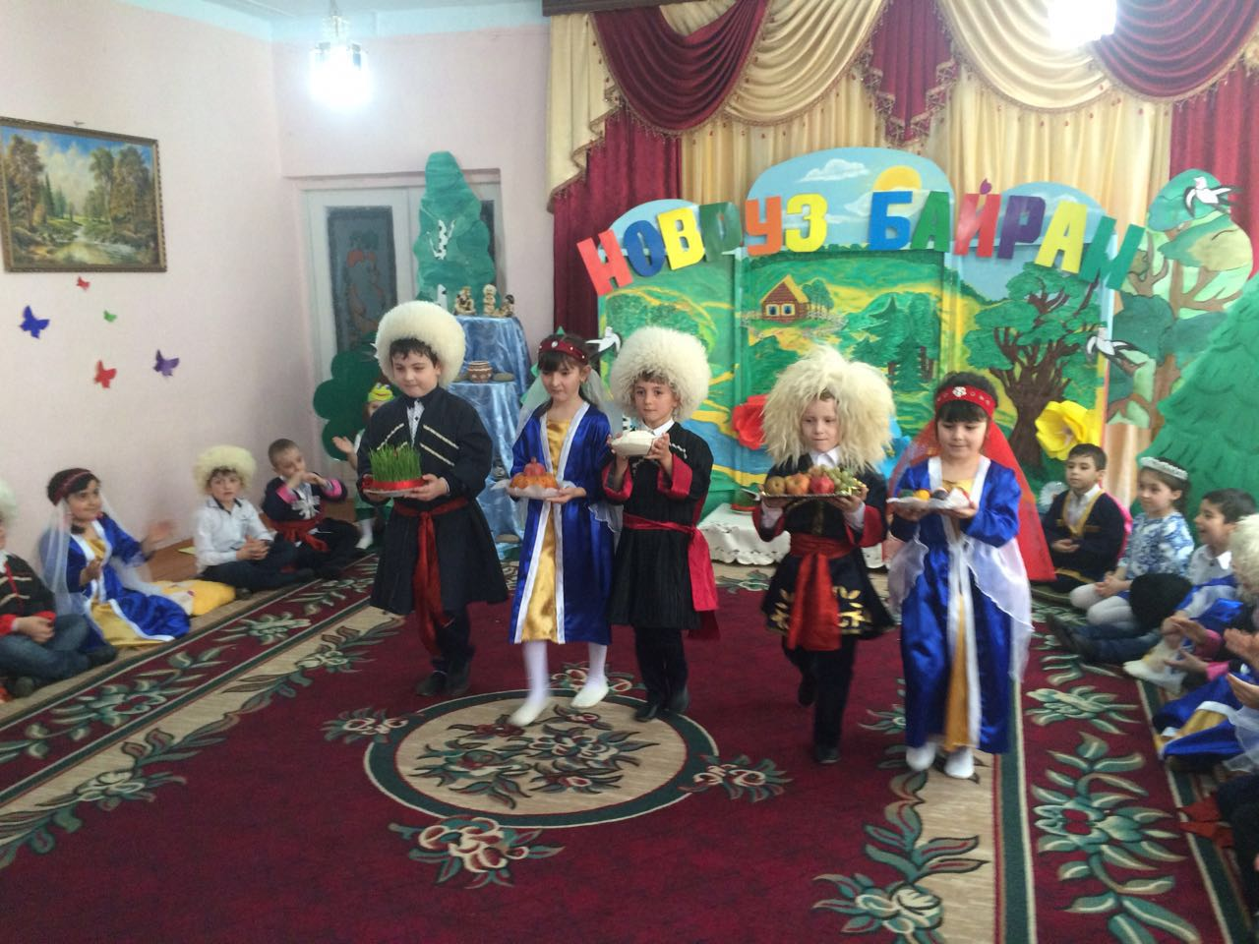
Под фонограмму «Пение птиц» входят дети в национальных костюмах.
1-й ребёнок. Дома у нас большие,
Окна золотые.
С днём Новруза – днём весны-
Мы поздравить вас должны.
Ассалам – алейкум!
2-й ребёнок В доме этом все девицы
Как одна румянолицы,
Рукава их длинны,
И слова их умны.
С днем Новруза – днем весны-
Мы поздравить вас пришли.
Ассалам – алейкум!
3- й ребёнок.
Да развеется тоска,
Да просеется мука,
А мука у нас бела.
4 –й ребёнок.
Испечете вы пирог-
Нам отрежете кусок.
Не дадите нам куска-
Поколотит нас мулла.
5 – ребёнок.
С днем Новруза – днём весны-
Мы поздравить вас должны.
Дети (хором) Ассалам – алейкум!
ВЕСНА. Просыпайтесь, птицы, звери!
Звонче песню пой ручей!
Исполняется «Песня о весне».
ВЕСНА. Весело весну встречаем,
Дружно танец начинаем!
В пляске удаль и задор –
Это пляшут дети гор!
«Танец джигитов».
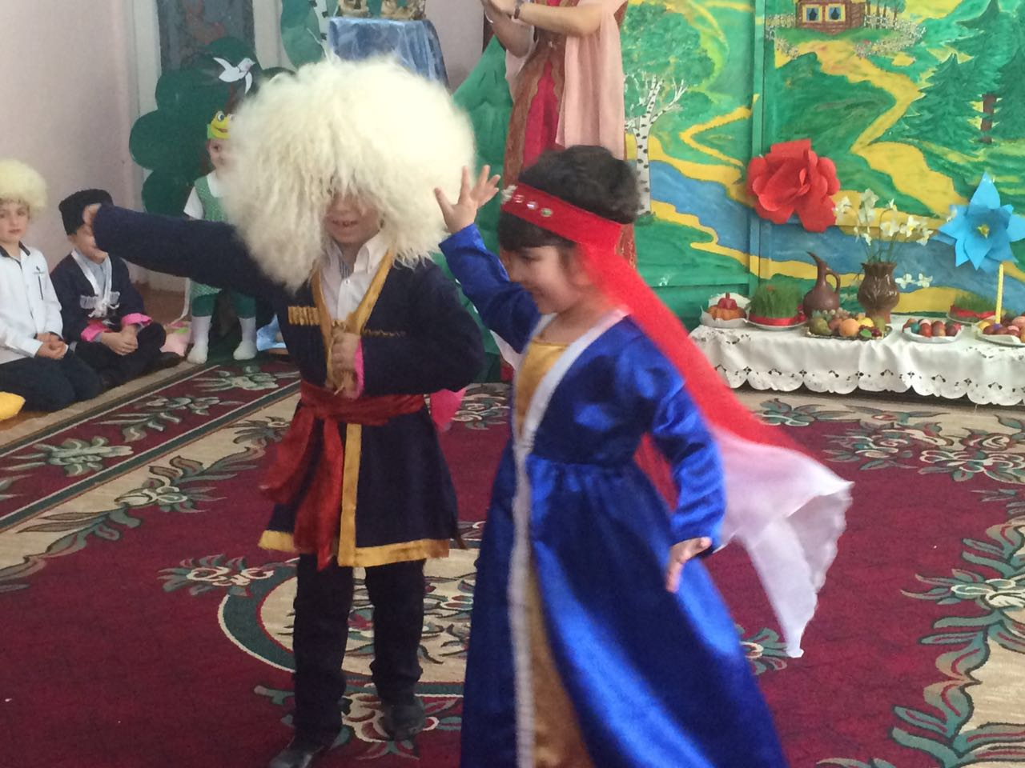
ВЕСНА. Ребята, а вы знаете, что по древнему обычаю в этот день все шли к ручью и просили влажного лета, хорошего урожая. Давайте и мы пойдем с вами к роднику. А вот из нашего «родника» выпрыгнула Лягушка.
ЛЯГУШКА. (потягиваясь). Тёплый луч коснулся кожи-
Значит, спать уже не гоже.
Просыпаться мне пора,
Салам – алейкум, детвора.
По древнему обычаю горцев меня наряжали и отпускали в ручей с пожеланиями.
Каждый ребенок говорит пожелание Лягушке и надевает на неё украшение (ленты, кольца, браслеты, платки) .
ДЕТИ. Пусть пойдет дождь величиной с виноград.
Пусть вырастет виноград величиной с бычий глаз.
Пусть лето будет влажным.
Да уродит обильно пашня.
Да наполнятся кувшины виноградным соком.
Да будут сенокосы в густых травах.
Да полнится пашня всходами.
Да умножатся овцы у тех, кто их имеет.
Да умножатся коровы у тех, у кого они есть.
Да будут гороховые стручки размером с палку.
Да уподобятся они по густоте овчинным папахам.
В благодарность Лягушка исполняет танец и прыгает обратно в свой ручей.
ВЕСНА. С древности у всех народов огню приписывали магическую силу: очищающую и целительную. Поэтому люди, обращаясь к нему, произносили заклинания.
ДЕТИ. Мою болезнь – огню, здоровье – телу.
Грехи тебе, а благодать мне.
Мы прожили весь год до весны хорошо, дай прожить и следующий год так же. Да уродит земля, да будут густыми всходы.
ВЕСНА. Весёлый праздник Новруз. На нём все веселились, играли, соревновались.
И мы поиграем.
Дети участвуют в играх «Надень папаху», «Мы пришли за невестой».
ВЕСНА. Весёлый праздник Новруз продолжается всю ночь. И каждый год люди ждут его прихода.
РЕБЁНОК. Весеннее солнце,
Не прячься, свети!
Пришла к нам весна-
Кавказ наш, цвети!
ПЕСНЯ: «Приезжайте на Кавказ».
Выходит горянка с чашей айрана.
И степей родных просторы,
И заснеженные горы,
И растущие на склонах тополя
Уголок большой России
Край богатый и счастливый
Дагестан – любимый край!
МБДОУ №3 "Улыбка"

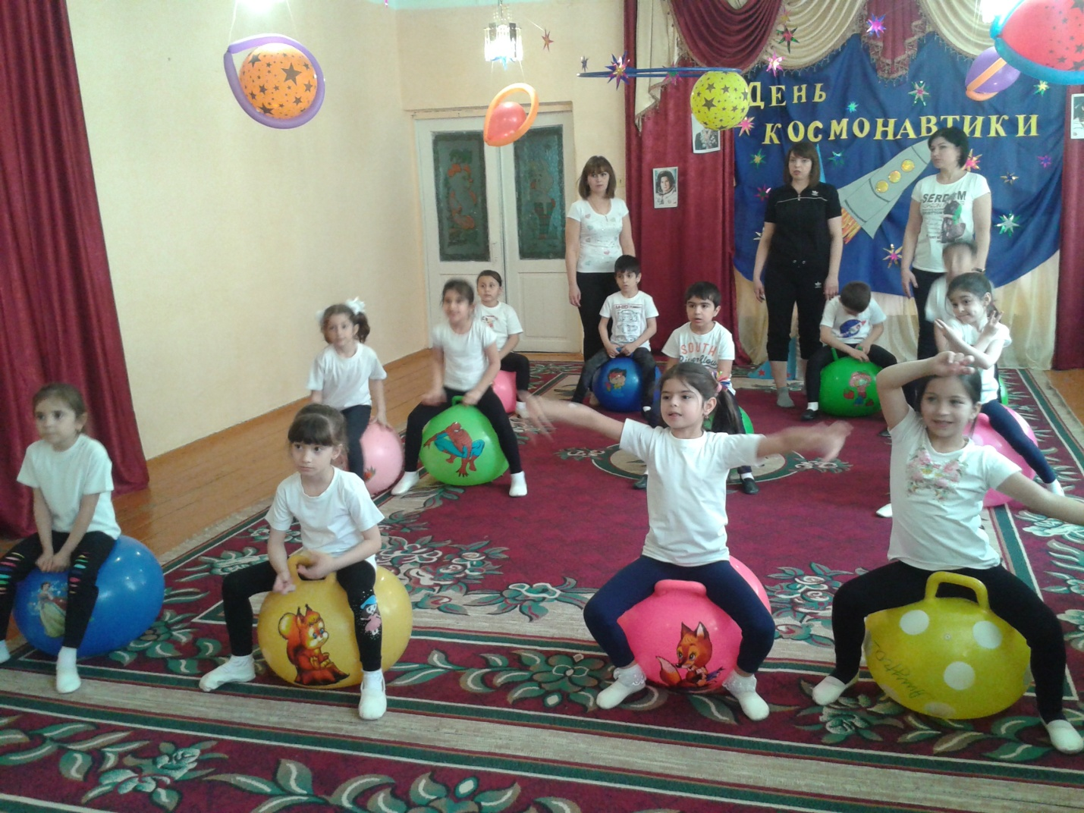

г.Даг.огни - 2018г

Задачи:
• развивать кругозор детей;
• совершенствовать двигательные способности детей, вызывать интерес к выполнению физкультурных упражнений;
• доставить чувство радости.
Ход развлечения.
Под музыку дети в спортивной форе входят в зал выстраиваются полукругом.
Инструктор: 12 апреля в 1961 году наш космонавт совершил первый в мире космический полет. А знаете ли вы, кто был первым человеком, побывавшим в космосе?
(Ответы детей: Юрий Гагарин)
Ребенок 1: Спросил я у папы однажды:
"А кто такой Юрий Гагарин?
Наверное, он очень важный,
А я про него мало знаю. "
И папа тогда мне ответил:
"Я рад, что об этом меня ты спросил,
Он летчик отважный и смелый,
Кто в космос однажды полет совершил.
Ребёнок 2. В космической ракете
С названием «Восток»
Он первым на планете
Подняться к звездам смог.
Поет об этом песни
Весенняя капель:
Навеки будут вместе
Гагарин и апрель
Ребёнок 3. Летит в космической дали
Стальной корабль вокруг Земли,
И хоть малы его окошки,
Всё видит он, как на ладошке,
Степной простор, морской прибой,
А может быть и нас с тобой.

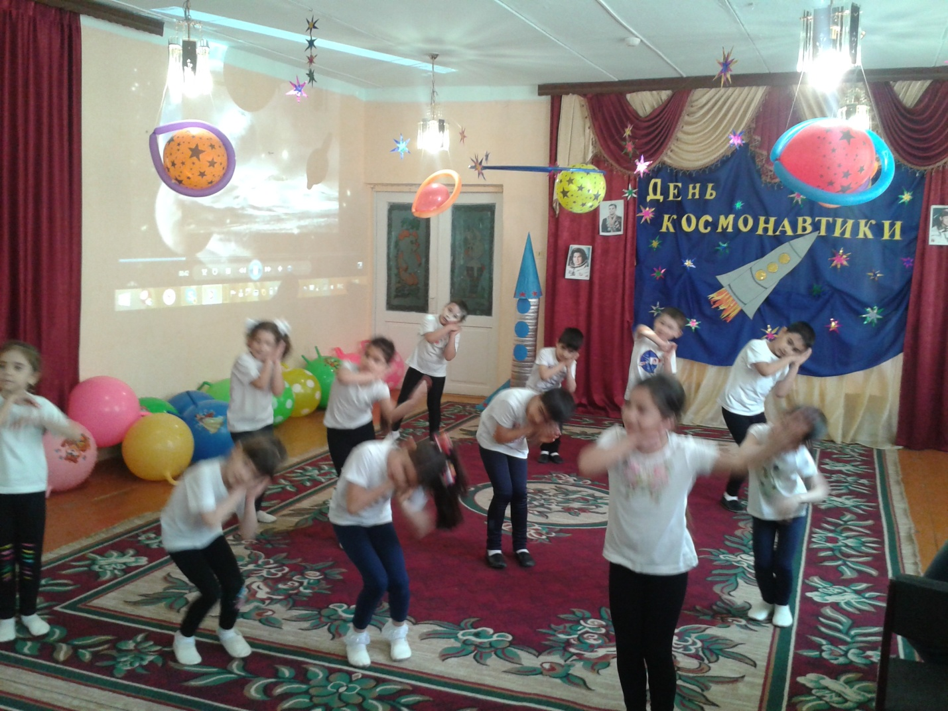

Инструктор: С тех пор прошло много времени. Человек узнал немало о космическом пространстве. Научился строить Космические корабли, строить орбитальные станции, изучать метеориты и кометы. Использовать для своих земных целей околоземное и космическое пространство. Но ещё очень много остаётся неизведанного и неизвестного. Чем больше человек узнаёт о космосе, тем больше возникает передним вопросов и загадок.
А что же вы знаете об этом? Я вам сейчас задам несколько вопросов, а вы попробуйте на них ответить. (Детям средней группы можно количество вопросов сократить или совсем не задавать.)
Вопросы детям:
• Что такое космос?
• Как называют человека, который летал в космос? (космонавт)
• Как называется летательный аппарат, в котором летят в космос? (космический корабль, ракета)
• Как называется площадка, с которой стартуют космические корабли? (космодром)
• Как называется костюм космонавта? (скафандр)
• Какие животные побывали в космосе? Назовите их клички. (Собаки: Белка, Стрелка) .
• Назовите имя и фамилию женщины, которая первой полетела в космос. (Валентина Терешкова)
• Как называется спутник Земли? (Луна) .
• Какие планеты вы знаете? Назовите их.
• Как называют всех жителей Земли? (земляне)
Инструктор: Ребята ну что хотите совершить космическое путешествие?
Дети: Да
Ребёнок 4. В небе звезды ярко светят
И ракеты ваши ждут,
К малым и большим планетам
Предлагают вам маршрут.
Ребенок 5: Чтобы в космос полететь
Нужно очень захотеть,
И, чтоб космонавтом быть,
Надо спорт вам полюбить.
Начинаем тренировку,
Чтобы сильным стать и ловким.
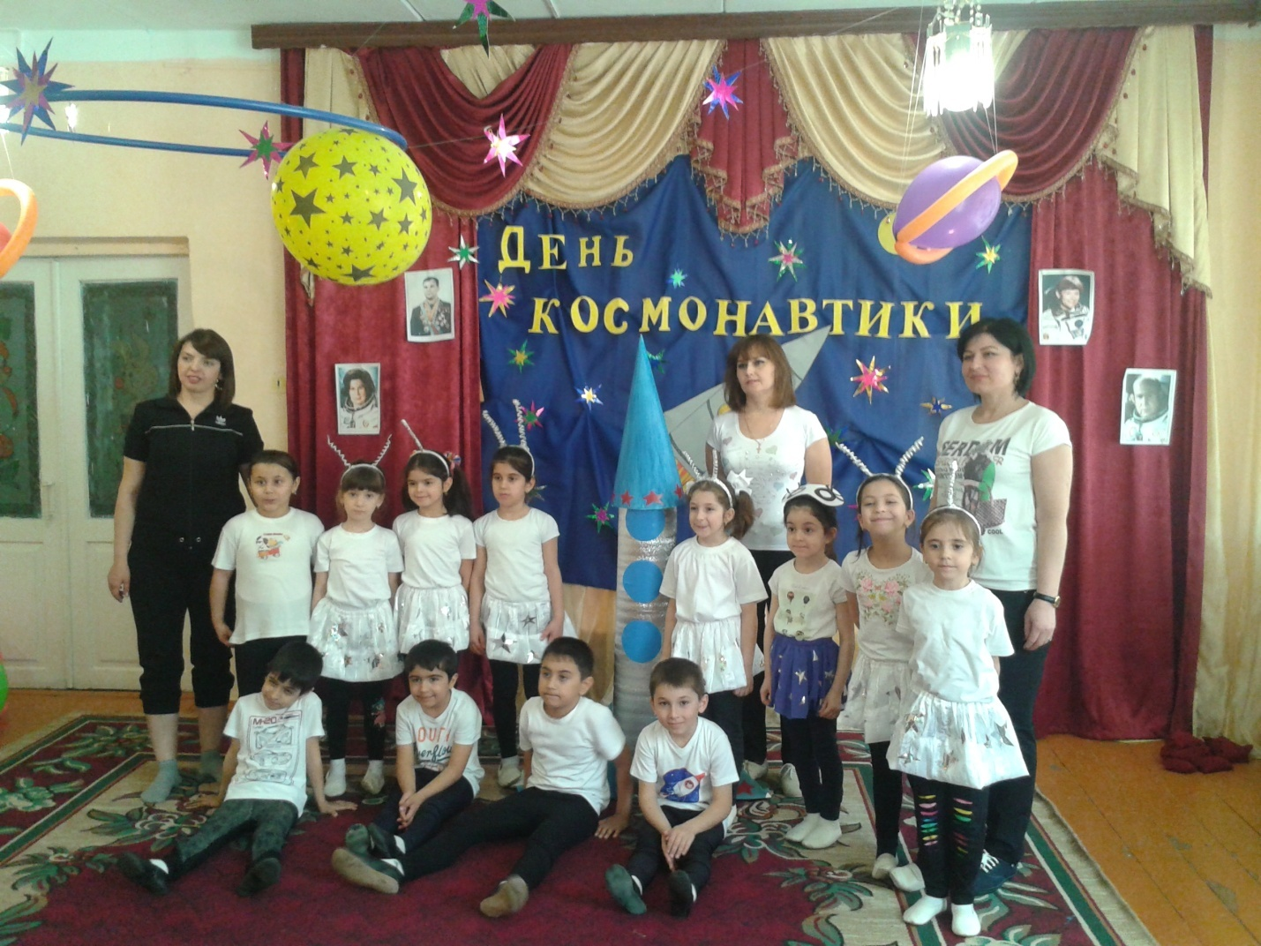
Дети под музыку выполняют «Космическую разминку» - комплекс ОРУ, под руководством инструктора по физическому воспитанию.
Инструктор: К полету готовы? (Да) Давайте разделимся на 2 экипажа и построим ракету, чтобы отправиться в полет.
Эстафета 1. «Строим ракету» по чертежу каждый несёт по одной детали (средняя группа – под руководством воспитателя из мягкого конструктора, старшие группы из обручей и мягких треугольников) .
Инструктор: Что ж Молодцы! Ракеты готовы! Пора в путь! Ракеты на старт! Объявляю посадку космонавтов.
Подвижная игра 2. «Посадка в ракеты».
Ждут нас быстрые ракеты
Для прогулок по планетам.
На какую захотим на такую полетим.
Но в игре один секрет,
Опоздавшим места нет.
Дети произносят слова, стоя в кругу, затем разбегаются по двое (трое) в обручи, не успевшие, занять места выбывают из игры.
Инструктор: А теперь внимание! Космическому экипажу занять свои места на нашем корабле! (Все дети заходят в обручи) Приготовиться к космическому полёту: 5, 4, 3, 2, 1, - пуск!
(звучит фонограмма: космическая музыка и тревожные позывные) . Внимание! Сообщение SOS. «В космосе случилась беда, Все планеты потерялись. Помогите, пожалуйста. Нужно вернуть все планеты в Солнечную систему».
Инструктор: Ребята, поможем вернуть все планеты? А сколько планет в космосе, вы знаете? (ответы детей)
Ребёнок 6:
По порядку все планеты назовёт любой из нас:
раз – Меркурий, два – Венера,
три – Земля, четыре – Марс,
пять – Юпитер, шесть – Сатурн,
семь – Уран, за ним – Нептун,
Он восьмым идёт по счёту.
а за ним уже потом,
и девятая планета
под названием – Плутон. стихотворение Аркадия Хайта
Инструктор: Ребята, вам следует отыскать нужную планету и поместить её на своё место.

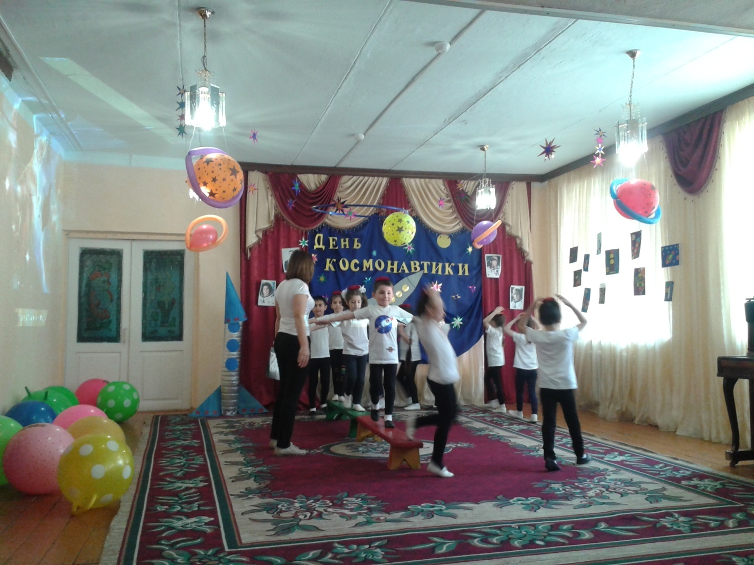
Эстафета 3. «Отыщи планету».
Каждой команде выдается комплект изображений планет Солнечной системы, каждый ребенок получает 1 изображение планеты и выстраивается в порядке, в котором его планета удалена от Солнца. По сигналу ведущего первые дети из команд с изображением планеты Меркурий бегут к противоположной стороне зала, к листу формата А3, на середину которого нанесена полоса двустороннего скотча, с изображенной слева частью Солнца, и прикрепляют Меркурий рядом с Солнцем. Затем возвращаются в свои команды. Далее бегут следующие и прикрепляют свои планеты, до тех пор, пока все планеты не займут свои орбиты.
Инструктор: Центр Управления Полётами дал задание экипажам кораблей взять пробы грунта на неизвестных ранее планетах.
Ребёнок 7: Кончен путь! Приземлилась ракета!
Перед нами леса и поля… .
Здравствуй, наша родная планета!
Здравствуй, наша родная страна!
Вот вернулись из полёта наши храбрые пилоты.
Все присядем мы с дороги, подведём скорей итоги.
Звучит музыка «Трава у дома»
Инструктор: Наша ракета приземлилась.
Ребёнок 8: Вы ждите нас, звезды: когда подрастем,
Мы к вам прилетим и расскажем о том…
О том, как прекрасна планета Земля.
Какие на ней города и поля,
Какие цветы и деревья растут
Какие в лесах её птицы поют.
Ребёнок 9: Ещё мы о детстве расскажем своем,
О Родине нашей, в которой живем.
Так ждите нас, звезды:
Когда подрастем,
Расскажем мы вам обо всем, обо всем.
Ребёнок 10: Есть одна планета – сад
В этом космосе холодном.
Только здесь леса шумят,
Птиц скликая, перелетных.
Ребёнок 11: Лишь на ней одной цветут
Ландыши в траве зеленой,
И стрекозы только тут
В речку смотрят удивленно…
Береги свою планету –
Ведь другой, похожей, нету!
Инструктор: Наш праздник окончен. Растите друзья.
Быть сильным и ловким полезно всегда!
Предварительная работа: Беседа с детьми на тему «Космос» в соответствии с возрастной группой. Рассматривание иллюстраций на данную тему. Оформление выставки рисунков и поделок детей.
Материал к празднику «Космическое путешествие. ».
1. Плакаты приглашения на спорт праздник.
2. Украшение зала.
3. Эмблемы для каждого игрока (не менее 24 штук на группу)
4. Конусы ориентиры по 4 шт. на команду.
5. Чертёж ракеты форматом А4 (из мягкого модуля 2 шт. для ср., из обручей 2 шт. для ст. гр.)
6. Мягкий большой конструктор для ракеты
7. Обручи на (1/3) часть группы
8. Комплект изображений планет Солнечной системы - 2шт. (можно подписать цифрами по порядку и название).
9. Лист формата А3, на середине которого нанесена полоса двустороннего скотча, с изображенной слева частью Солнца для прикрепления планет - на каждую группу.
10. Мольберты для крепления листов или разложить на пол
11. Коробка с мешочками наполненными песком по кол-ву детей, корзина, обруч – по 3шт на команду
12. Ребристая доска - 2шт.
13. Фитбол-2 шт, Дуга высокая и широкая (чтобы под ней можно было прокатить фитбол) -2 шт.

«Как воспитать маленького патриота»
Если в детстве ребенок испытывал чувство жалости к другому человеку, радость от хорошего поступка, гордость за своих родителей, восхищение от соприкосновения с прекрасным подвигом, он приобрел эмоциональный опыт.
Тем самым будут построены пути для ассоциаций эмоционального характера, а это является основой, фундаментом более глубоких чувств, условием полноценного развития человека.
Воспитание маленького патриота начинается с самого близкого для него - родного дома, улицы, где он живет, детского сада.
- Обращайте внимание ребенка на красоту родного города
- Во время прогулки расскажите, что находится на вашей улице, поговорите о значении каждого объекта.
- Дайте представление о работе общественных учреждений: почты, магазина, библиотеки и т.д. Понаблюдайте за работой сотрудников этих учреждений, отметьте ценность их труда.
- Вместе с ребенком принимайте участие в труде по благоустройству и озеленению своего двора.
- Расширяйте собственный кругозор.
- Учите ребенка правильно оценивать свои поступки и поступки других людей.
- Читайте ему книги о родине, ее героях, о традициях, культуре своего народа
- Поощряйте ребенка за стремление поддерживать порядок, примерное поведение в общественных местах.

МБДОУ №3 « Улыбка»

Сценарий праздника 9 мая

Старшая группа

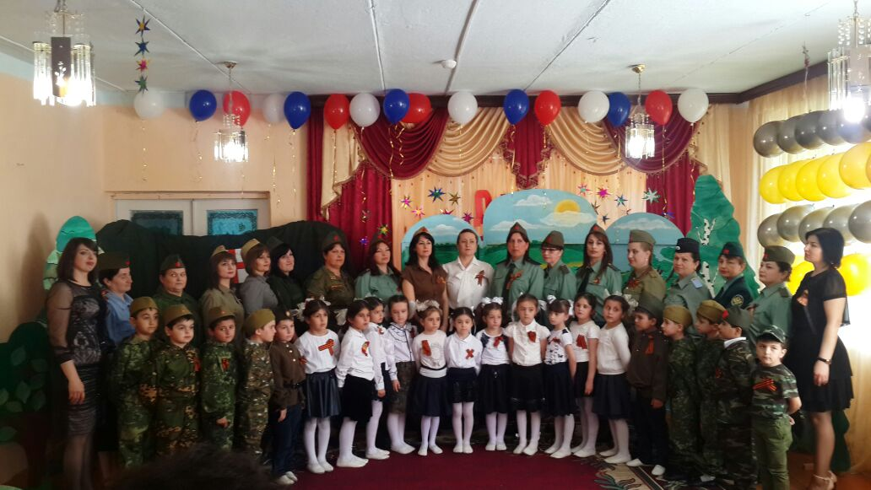

.

2018год

Вход детей.
Ведущий: Дорогие ребята! Уважаемые гости! Поздравляем всех с великим праздником - Днём Победы. 73года отделяет нас от того незабываемого дня 9 мая, когда над нашей Родиной прогремело долгожданное слово «Победа!» Путь к победе был очень тяжёлым и продолжался почти 4 года!
Я расскажу вам о войне
О подвигах друзей-солдат,
Чтобы осталась на земле
Святая память этих лет.
Звучит спокойная музыка, дети живут мирной жизнью: играют в куклы, машинки, песочнице, прыгают на скакалке, играют в мяч и т. д. Вдруг раздаются взрывы летящих бомб, дети отвлекаются от игры и смотрят вверх, (в небо) испуганными глазами, прикрывая головы.
Ведущий: 22 июня 1941 года? 75 лет назад на нашу страну внезапно напала самая большая и закалённая в боях армия мира - нацистская армия.
Heт! - сказали мы фашистам|
-Не потерпит наш народ.
И от моря, и до моря
Встали наши все народы
Против общего врага
Оба ребенка хором:
Все, кому мила свобода,
И Россия дорога!

Песня БОГАТЫРИ
Ведущий:Война началась неожиданно, и многие люди были не готовы к таким страшным событиям.
Для поднятия боевого духа и настроение у солдат и простых людей, которые трудились не подкладная рук придумали такие девизы:
«Все для фронта, все для Победы!» и «Ни шагу назад!».
Наша страна начала придумывать и создавать новое оружие легендарные танки, самоходные артиллерийские установки, новыеавтоматы, пулеметы, военные машины. Самой знаменитой и любимой стала «Катюша» - реактивный миномет. Она не раз выручала солдат в трудных боях. Ей солдаты посвящали стихи и даже песни.

Танец «Катюша» (исполняют взрослые)

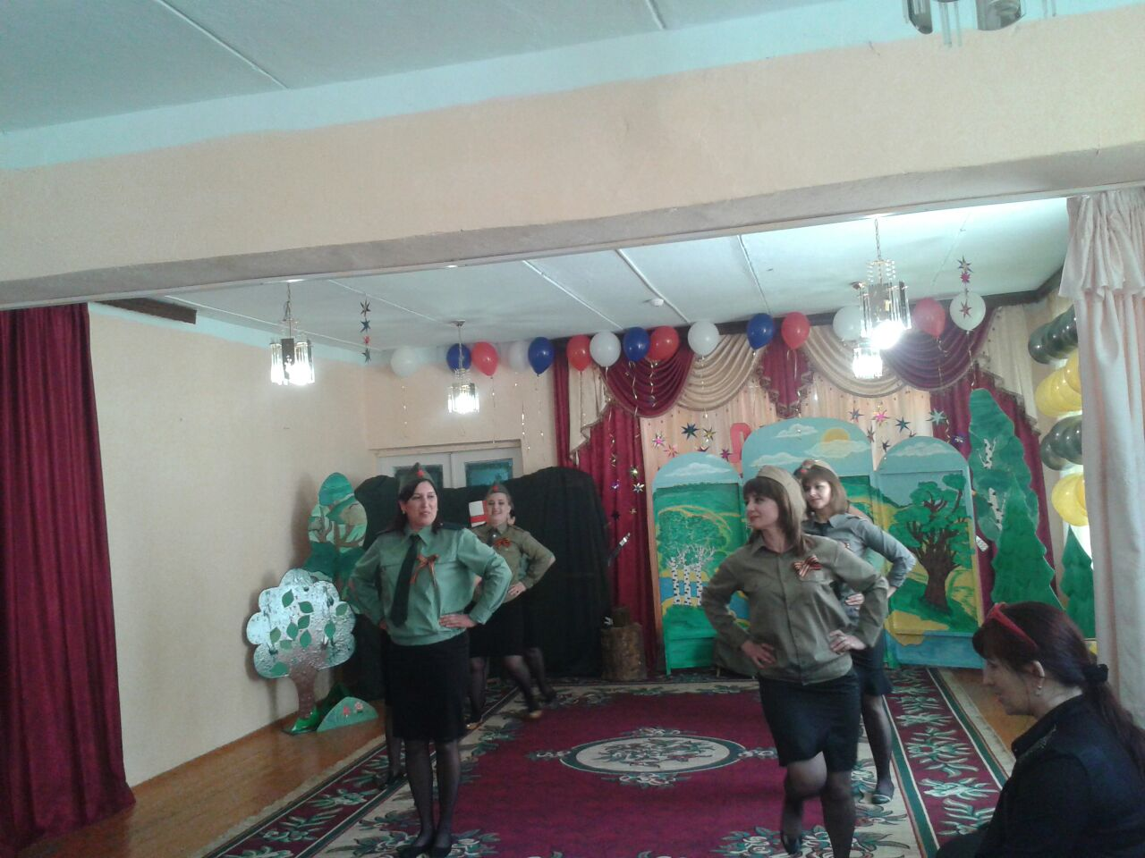

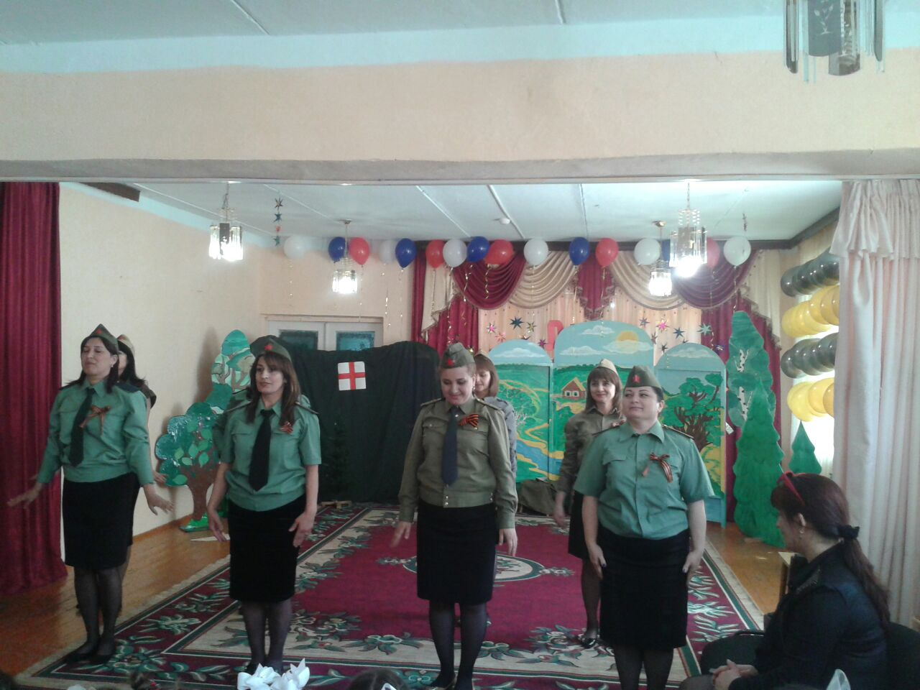

Ведущий:сейчас мы живем в мирное время, но память о солдатах вечна. Во многих семьях до сих пор хранятся письма с фронта. Посмотрите, как выглядели эти письма - письма-треугольники.
Их посылали без конвертов и марок. Как вы думаете, о чем писали солдаты домой? Конечно же, они писали о войне, о том, что скучают по своим семьям, что сражаются за счастье и мирное небо для всех людей.

Выходят мальчики, разворачивают письма, свернутые треугольником. ФОТО-ЗАСТАВКА «Письма-треугольники»
Здравствуй, дорогой Максим! Здравствуй, мой любимый сын!
Я пишу с передовой, завтра утром - снова бой!
Будем мы фашистов гнать, береги, сыночек, мать,
Позабудь печаль и грусть, я с победою вернусь!
Обниму вас, наконец,
До свидания. Твой отец.

Дорогие мои, родные! Ночь. Дрожит огонек свечи.
Вспоминаю уже не впервые, как вы спите на теплой печи.
В нашей маленькой старой избушке, что в глухих затерялась лесах, вспоминаю я поле, речушку, вновь и вновь вспоминаю вас.

Мои братья и сестры родные! Завтра снова я в бой иду За Отчизну свою, за Россию, что попала в лихую беду.
Соберу свое мужество, силу, буду немцев без жалости бить.
Чтобы вам ничего не грозило, чтоб могли вы учиться и жить!

Песня « Победный марш»
Ведущий:
Мир ждали все - взрослые, дети. Думали о нем постоянно. Дети мечтали без страха погулять по полю, лесу, играть, не слыша звуков взрывов, бомбежек.
Все представляли, как будут праздновать окончание войны, как будут радоваться.

Песня: «Синий платочек»
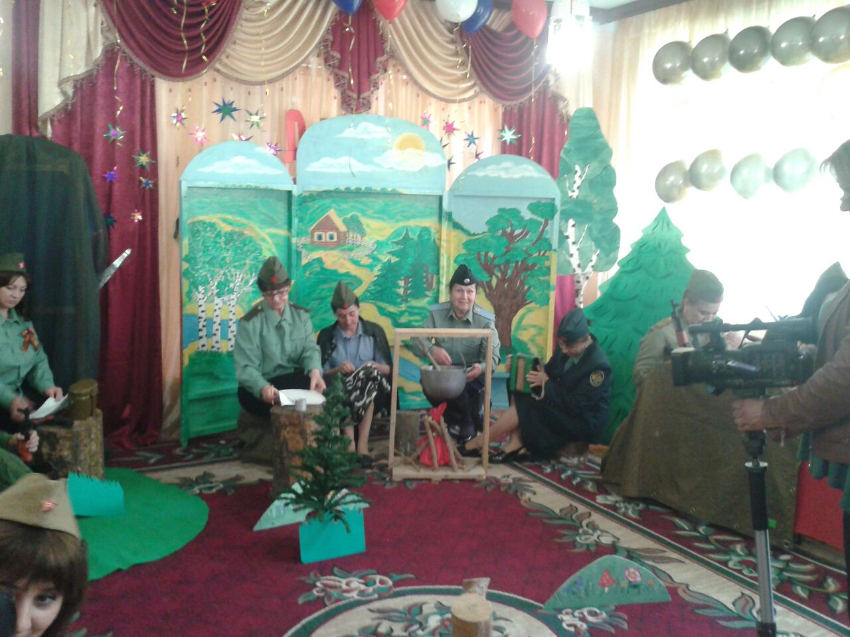Ведущий: До войны многие дети были самыми обыкновенными мальчишками и девчонками. Учились, помогали старшим, играли, бегали-прыгали. Их имена знали только родные, одноклассники и друзья.
Пришел час - и они показали, каким огромным может стать маленькое детского сердца, когда разгорается в нем любовь к родине и ненависть к ее врагам. Мальчишки. Девчонки. Они сражались рядом со старшими - отцами, братьями.
Валя учился в школе. Когда в деревню ворвались фашисты, Валя Котик вместе с друзьями решил бороться с врагом. Ребята собрали на месте боев оружие, которое потом партизаны на возу с сеном переправили в отряд.
- Ребята, а кто такие партизаны?
Партизаны - это отряды жителей городов и деревень, которые не были военными, но тоже хотели бороться с немецкими захватчиками. Жили они в лесах, внезапно нападали на немцев, уничтожали их, подрывали мосты, эшелоны там, где враги их не ждали. Фашисты их очень боялись и искали их всюду.
Присмотревшись к Вале, партизаны доверили ему быть разведчиком в своей подпольной организации.
И таких мальчишек, и девчонок было очень много по всей нашей стране.
Конкурс «Разминируй деревню».
Добежать до стоек с натянутым шнуром (завал перед домом перелезть, взять кеглю - «бомбу», вернуться в команду, положить «бомбу» в корзину («обезвредить»).

Ведущий:
Артиллеристы! Точней прицел!
Разведчик-зорок, наводчик-смел!
Врагу-мы скажем: "Нашу Родину не тронь –
Не то откроем сокрушительный огонь!

Конкурс «Меткие стрелки».
Дети по очереди обстреливают «гранатами» (мешочки с песком) мишени («немецкие танки»).

Пусть пулемёты не строчат,
И пушки грозные молчат,
Пусть в небе не клубится дым,
Пусть небо будет голубым,
Пусть бомбовозы по небу
Не прилетают ни к кому,
Не гибнут люди, города...
Мир нужен на земле всегда!

ПЕСНЯ «День Победы» (исполняют взрослые и дети)
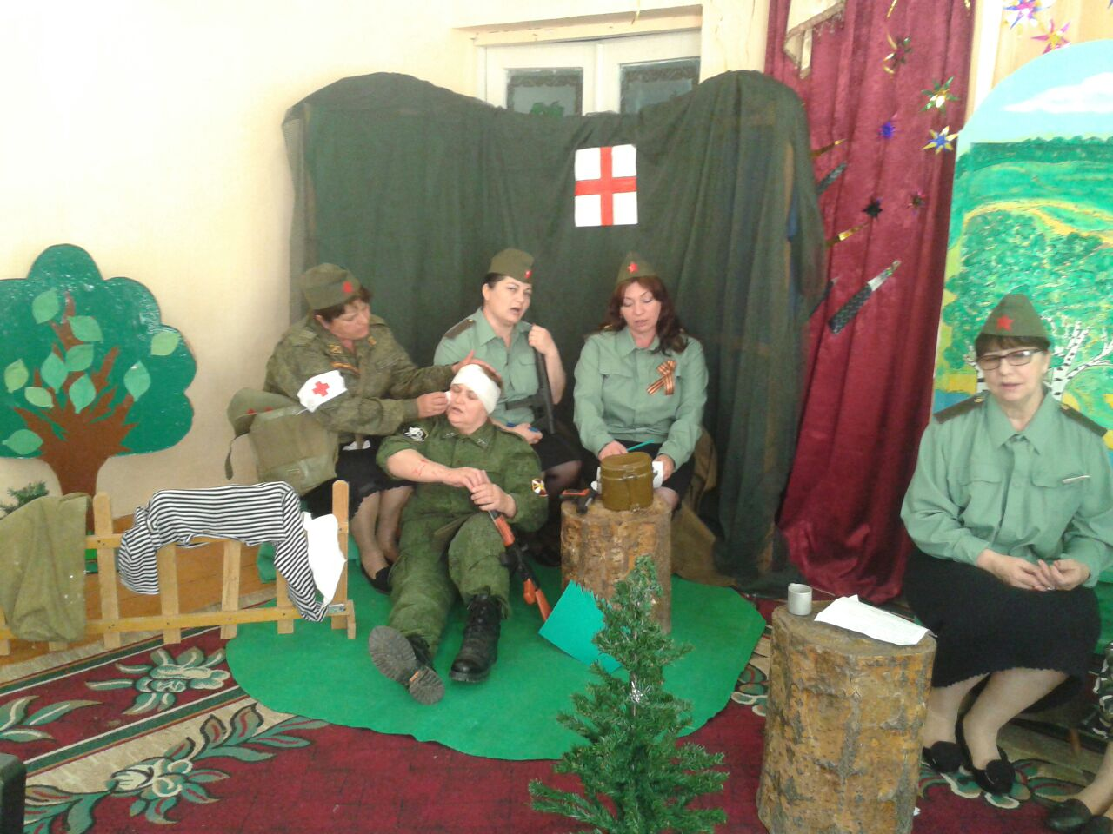
Дорогой ценой далась нам Победа. Сражение под Москвой,
Сталинградская битва, непокорённый Ленинград, огненная Курская дуга и, наконец, штурм Берлина! Тридцать миллионов жизней унесла война. Но мы никогда не забудем героев: сколько бы лет ни прошло, потомки всегда будут бережно хранить память о своих дедах и отцах и благодарить их за то, что они отстояли мир во имя нашей светлой жизни! Никто не забыт! Ничто не забыто!
Ведущий: После войны по всей стране начали загораться огни - вечные огни.
Давайте почтим память Минутой молчания,
Ведущий:(о ветеранах)
Кого называют ветеранами?

Песни военных лет

Ведущий: Спустя долгих 4 года войны, лишений, голода, постоянно страха все жители нашей страны наконец услышали то заветное слово «Победа!». Враг был повержен. Наши отважные солдаты захватили Берлин и водрузили на одном из главных зданий фашистской Германии - Рейхстаге красное знамя. Великое знамя Победы!

Ведущий: Страна ликовала! На улицах незнакомые люди обнимали друг друга, многие плакали от радости, люди пели, танцевали.

Песня « Счастливый май»
Ведущий: Дорогие ребята, уважаемые гости! Еще раз поздравляю вас с Великим праздником - Днем Победы! На этом наш утренник окончен. Спасибо всем!
Под музыку "День Победы" дети выходят из зала

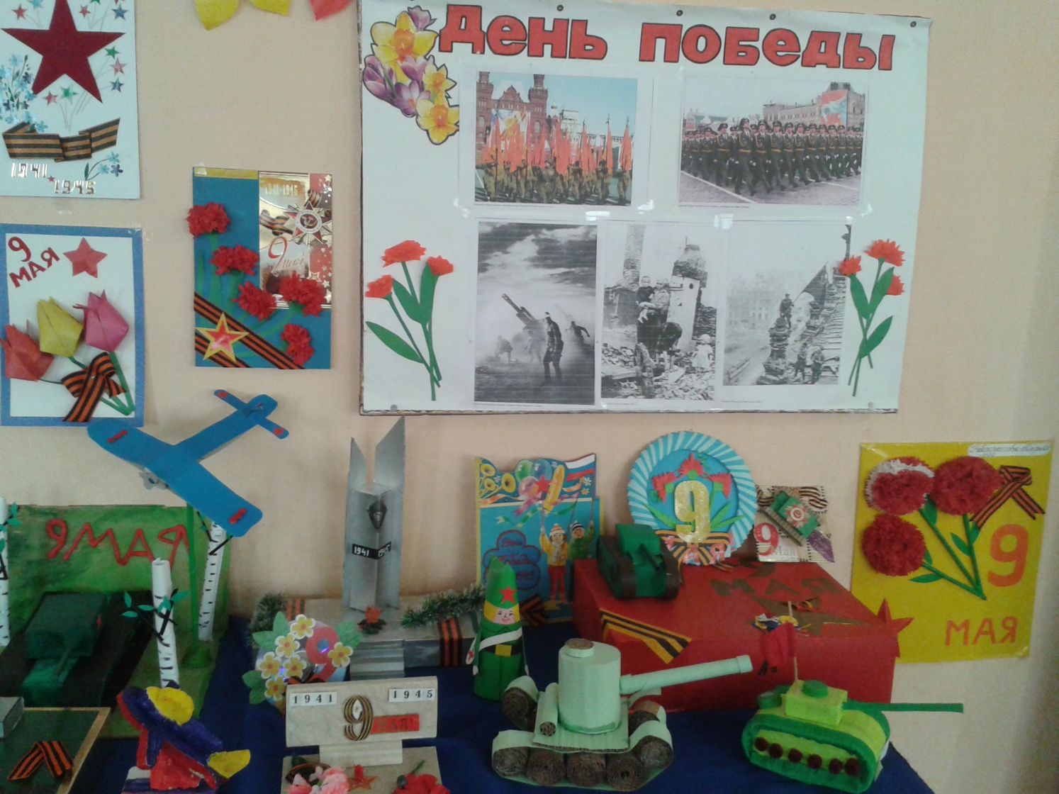

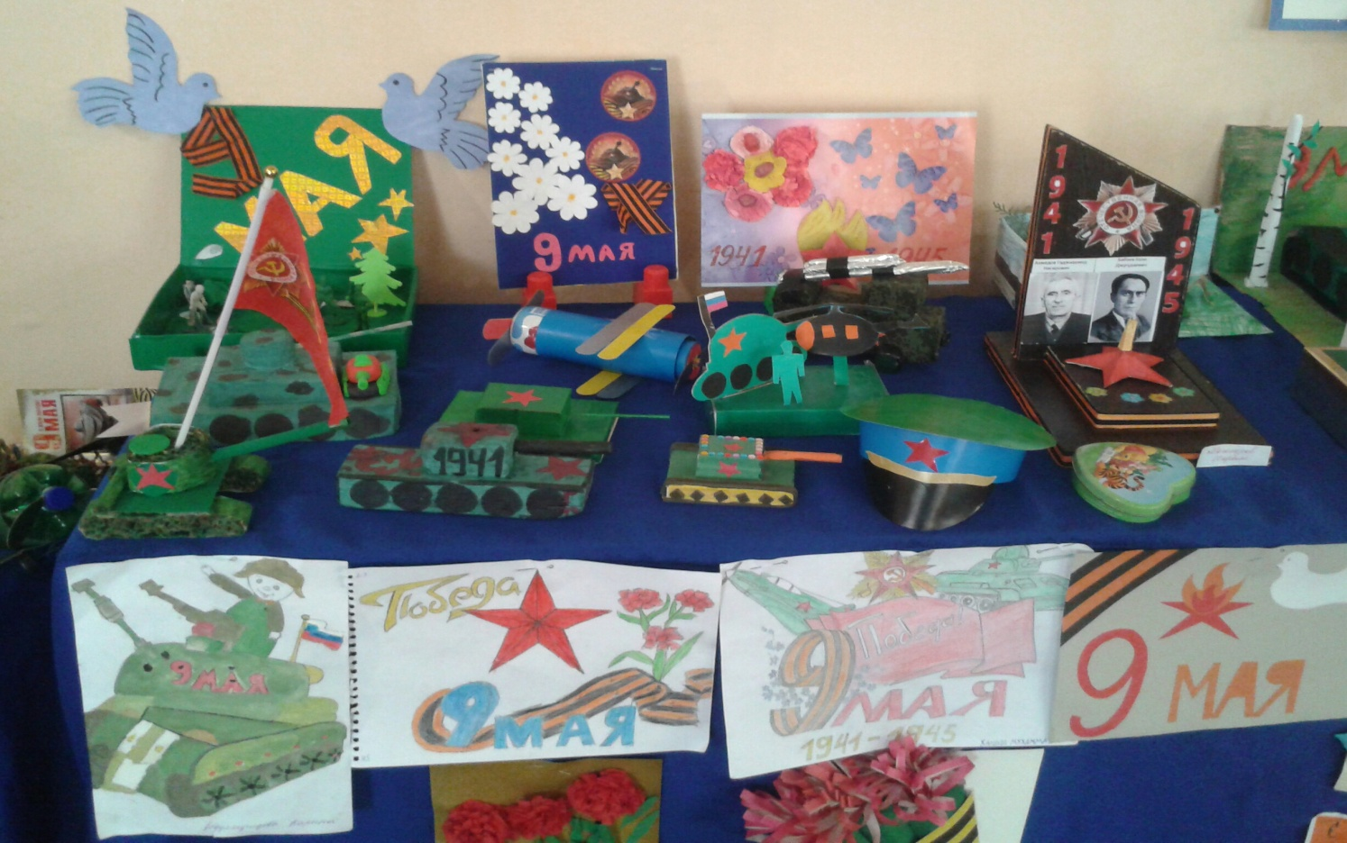

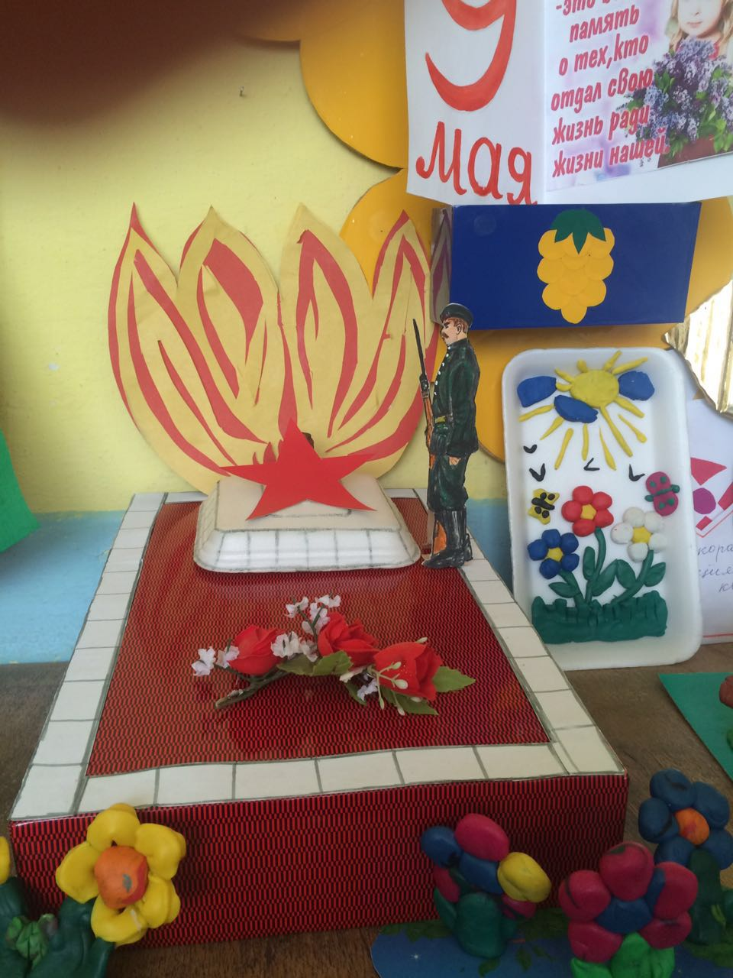

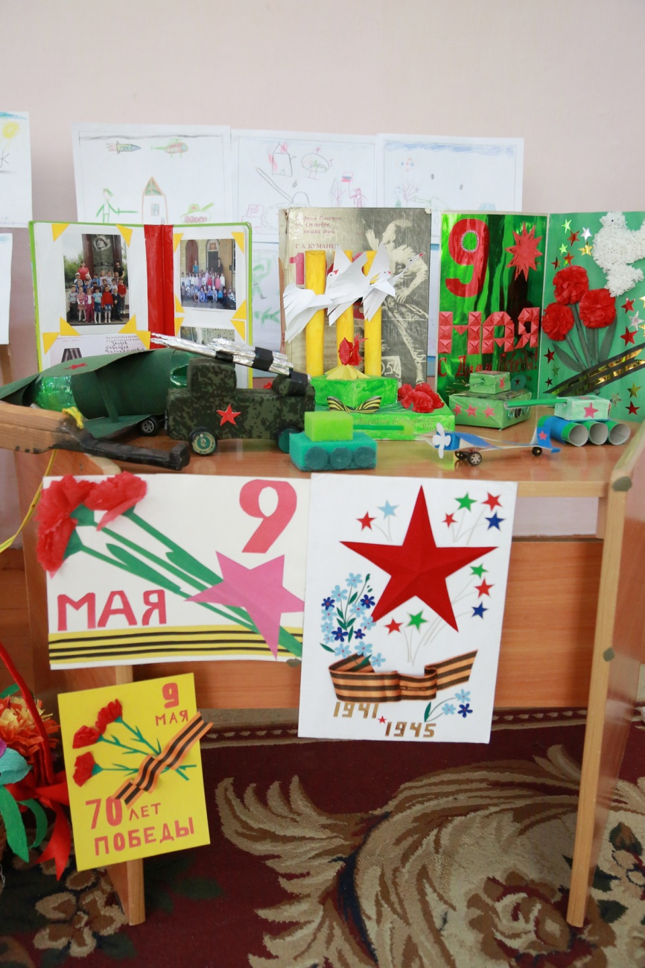

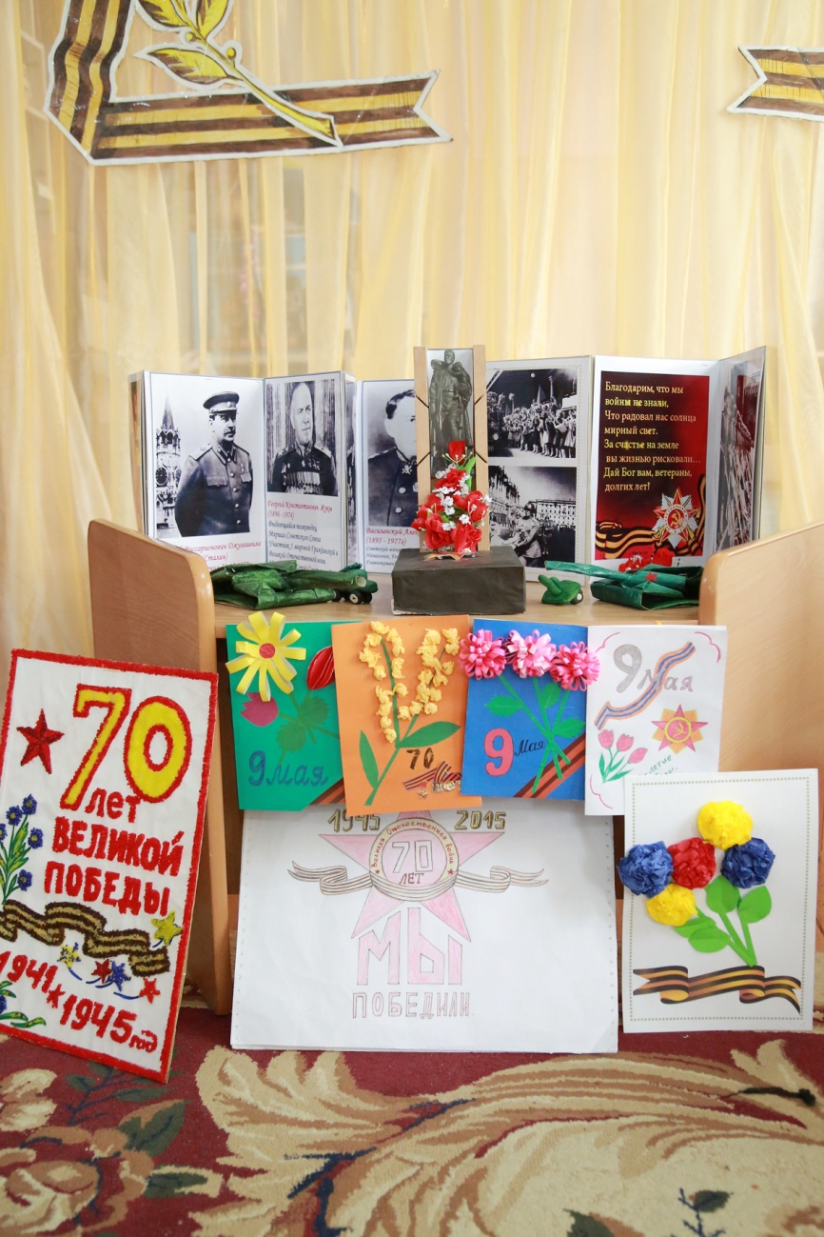

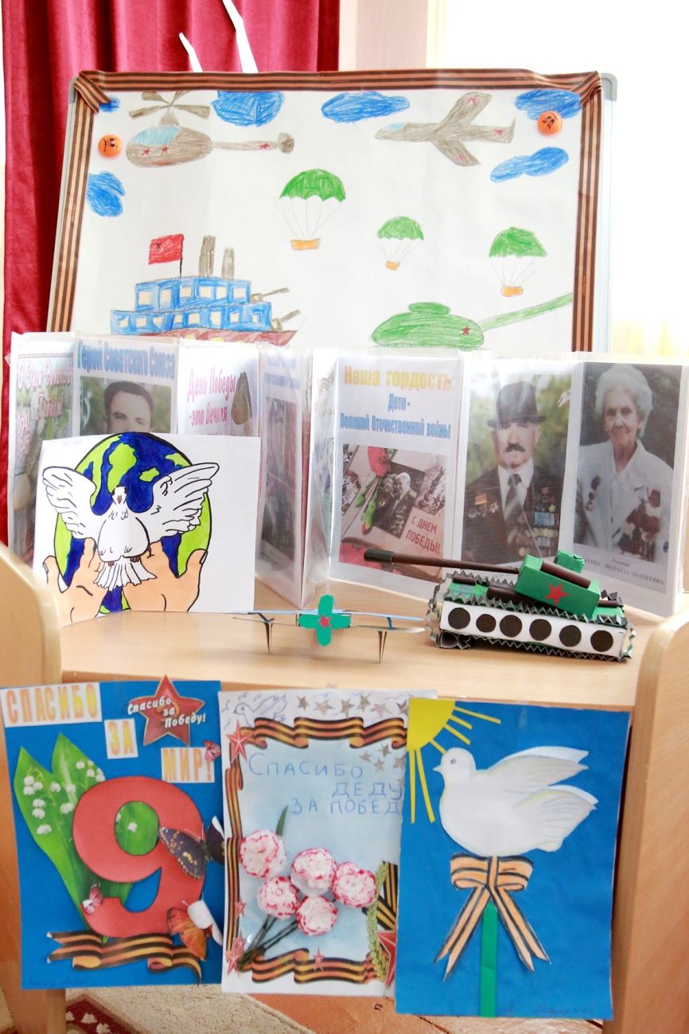

«Дети — герои Великой Отечественной войны»
Цель: дать детям представление по данной теме.
«Дети - герои Великой Отечественной Войны»
Во время Великой Отечественной войны, когда родину захватили враги, стали устанавливать свои порядки, диктовать как жить, убивать, грабить, сжигать жилище, угонять в плен на чужбину, все как один встали на защиту своей страны. Среди тех, кто защищал Родину, было очень много детей.
Вот их имена:
Леня Голиков, Марат Казей, Валя Котик, Зина Портнова, Вася Курков, Витя Хоменко, Шура Кобер, Володя Дубинин и многие другие.
Леня Голиков 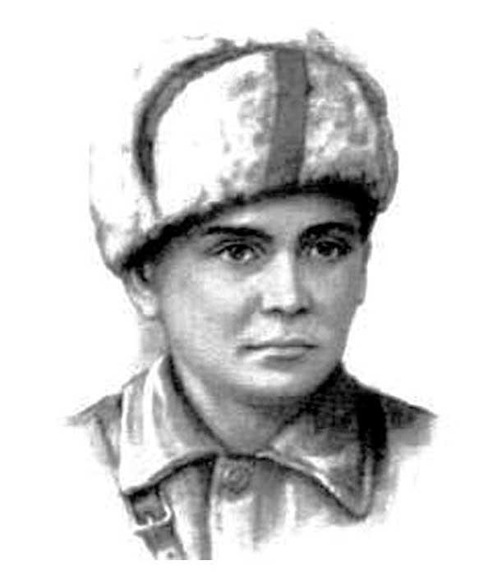
Рос в деревне Лукино, на берегу реки Поло, что впадает в легендарное Ильмень-озеро. Когда его родное село захватил враг, мальчик ушел к партизанам.
Не раз он ходил в разведку, приносил важные сведения в партизанский отряд. И летели под откос вражеские поезда, машины, рушились мосты, горели вражеские склады.
Был в его жизни бой, который Леня вел один на один с фашистским генералом. Граната, брошенная мальчиком, подбила машину. Из нее выбрался гитлеровец с портфелем в руках и, отстреливаясь, бросился бежать. Леня - за ним. Почти километр преследовал он врага и, наконец, убил его. В портфеле оказались очень важные документы. Штаб партизан немедленно переправил их самолетом в Москву.
Немало было еще боев в его недолгой жизни! И ни разу не дрогнул юный герой, сражавшийся плечом к плечу со взрослыми. Он погиб под селом Острая Лука зимой 1943 года, когда особенно лютовал враг, почувствовав, что горит под ногами у него земля, что не будет ему пощады.
Марат Казей
В деревню, где жил Марат с мамой, Анной Александровной Казей, ворвались фашисты. Осенью Марату уже не пришлось идти в школу в пятый класс. Школьное здание фашисты превратили в свою казарму. Враг лютовал.
За связь с партизанами была схвачена Анна Александровна Казей, и вскоре Марат узнал, что маму повесили в Минске. Гневом и ненавистью к врагу наполнилось сердце мальчика. Вместе с сестрой Адой Марат Казей ушел к партизанам в Станьковский лес. Он стал разведчиком в штабе партизанской бригады. Проникал во вражеские гарнизоны и доставлял командованию ценные сведения. Используя эти данные, партизаны разработали дерзкую операцию и разгромили фашистский гарнизон в городе Дзержинске.
Марат участвовал в боях и неизменно проявлял отвагу, бесстрашие, вместе с опытными подрывниками минировал железную дорогу.
Марат погиб в бою. Сражался до последнего патрона, а когда у него осталась лишь одна граната, подпустил врагов поближе и взорвал их. и себя.
За мужество и отвагу пионер Марат Казей был удостоен звания Героя Советского Союза. В городе Минске поставлен памятник юному герою.
Валя Котик 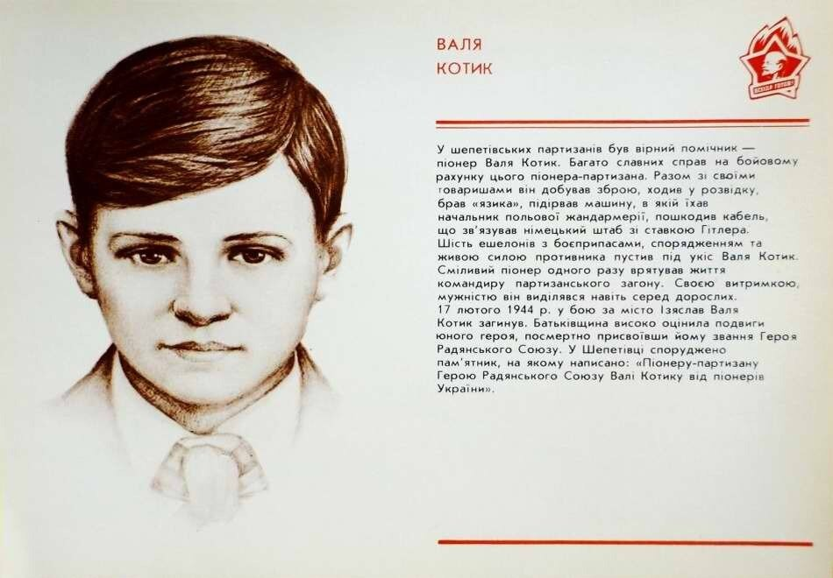
Он родился 11 февраля 1930 года в селе Хмелевка Шепетовского района Хмельницкой области.
Когда в Шепетовку ворвались фашисты, Валя Котик вместе с друзьями решил бороться с врагом. Ребята собрали на месте боев оружие, которое потом партизаны на возу с сеном переправили в отряд.
Присмотревшись к мальчику, партизаны доверили Вале быть связным и разведчиком в своей подпольной организации. Он узнавал расположение вражеских постов, порядок смены караула.
Фашисты наметили карательную операцию против партизан, а Валя, выследив гитлеровского офицера, возглавлявшего карателей, убил его.
Когда в городе начались аресты, Валя вместе с мамой и братом Виктором ушел к партизанам. На его счету - шесть вражеских эшелонов, взорванных на пути к фронту. Валя Котик погиб как герой, и Родина посмертно удостоила его званием Героя Советского Союза. Перед школой, в которой учился этот отважный пионер, поставлен ему памятник.
Зина Портнова
Война застала Зину Портнову в деревне Зуя, куда она приехала на каникулы.
Она участвовала в дерзких операциях против врага, в диверсиях, распространяла листовки, по заданию партизанского отряда вела разведку.
. Стоял декабрь 1943 года. Зина возвращалась с задания. В деревне Мостище ее выдал предатель. Фашисты схватили юную партизанку, пытали. Ответом врагу было молчание Зины, ее презрение и ненависть, решимость бороться до конца. Во время одного из допросов, выбрав момент, Зина схватила со стола пистолет и в упор выстрела в фашиста.
Вбежавший на выстрел офицер был также убит наповал. Зина пыталась бежать, но фашисты настигли ее.
Отважная юная пионерка была зверски замучена, но до последней минуты оставалась стойкой, мужественной, несгибаемой. И Родина посмертно отметила ее подвиг высшим своим званием - званием Героя Советского Союза.
Вася Курков 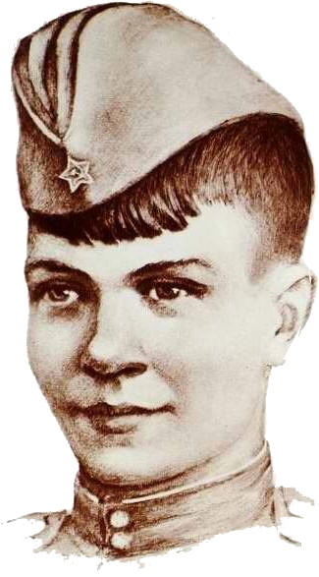
В шестнадцатилетнем возрасте Вася Курка выглядел моложе своих лет, был небольшого роста худеньким голубоглазым светловолосым мальчишкой. Однако, отличался упорством, настойчивостью, сообразительность, умением быстро ориентироваться на местности.
Ему, малолетнему, не доверили оружия и определили в тыловые подразделения. Он старательно выполнял все работы вплоть до заправки керосиновых ламп, а в апреле месяце 1942 года Курка узнал о зачислении его курсантом школы снайперов. Старательно он изучает винтовку.
К сентябрю 1942г. Вася Курка уничтожил 31 оккупанта, в том числе за период обороны на реке Миус – 19. Считался одним из лучших снайперов дивизии. Всего на его боевом счету было 179 уничтоженных солдат и офицеров противника, а также один сбитый самолёт-разведчик.
3 января 1945 года лейтенант Курка умер от ран, полученных в бою на Сандомирском плацдарме.
Витя Хоменко 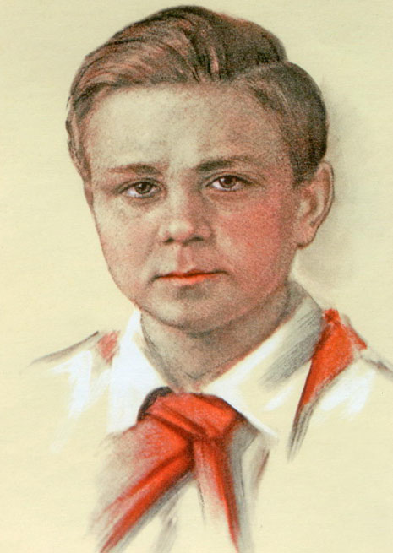
Родился 12 сентября 1926 года в городе Кременчуге Полтавской области. Был активным участником партизанского подполья в Николаеве. А 1942 году вместе с Шурой Кобером перешел линию фронта и доставил ценные сведения в штаб партизанского движения, находившийся в Москве. 5 декабря 1942 года был казнен фашистами в Николаеве.
Шура Кобер
Родился 5 ноября 1926 года в городе Николаеве. Во время немецко-фашистской оккупации был разведчиком и связной в одном из организаций Николаевского подпольного центра. 5 декабря 1942 года был казнен фашистами в Николаеве.
Война — не место для детей!
Здесь нет ни книжек, ни игрушек.
Разрывы мин и грохот пушек,
И море крови и смертей.
Война — не место для детей!
Ребенку нужен теплый дом
И мамы ласковые руки,
И взгляд, наполненный добром,
И песни колыбельной звуки.
И елочные огоньки,
С горы веселое катанье,
Снежки и лыжи, и коньки,
А не сиротство и страданье!
Дети войны - и веет холодом,
Дети войны - и пахнет голодом,
Дети войны - и дыбом волосы:
На челках детских седые волосы
Земля омыта слезами детскими,
Детьми советскими и не советскими.
Какая разница, где был под немцами,
В Дахау, Лидице или Освенциме?
Их кровь алеет на плацах маками
Трава поникла, где дети плакали
Дети войны - боль отчаянна
И сколько надо им минут молчания.
Голодяевс Л. М.
В Николаеве, в Пионерском сквере в ноябре 1959 года был установлен памятник юным патриотам. На высоком постаменте стоят две бронзовые фигуры мальчиков. На гранитной плите высечены слова: «Пионерам-героям, юным разведчикам Шуре Кодеру и Вите Хоменко, погибшим в борьбе с фашистскими захватчиками 5 декабря 1942 года, от пионеров Украины» .
Володя Дубинин 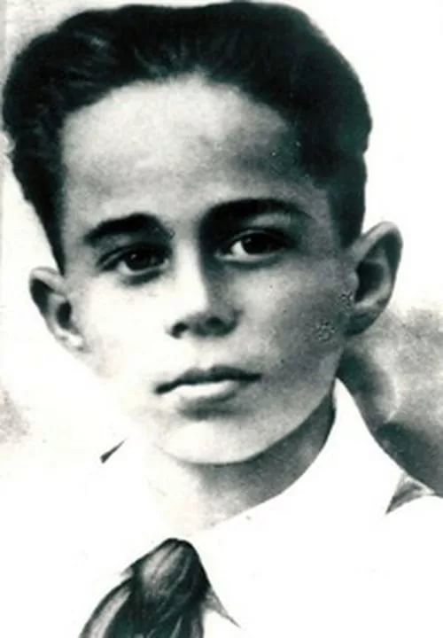
Володя рос подвижным, любознательным, немного хулиганистым парнем. Любил читать, увлекался авиамоделизмом, фотографией…
Когда началась война, Никифора Дубинина призвали в армию. Евдокия Тимофеевна с Володей и его сестрой перебралась к родне, в район Старый Карантин.
Володя и другие ребята занимались не только разведкой. Во время боёв они подносили боеприпасы, оказывали помощь раненым, выполняли другие поручения командира.
Когда гитлеровцы окружили Старокарантинские каменоломни сетью минных полей, и партизаны не могли покинуть их. Выйти там, где выходил Володя, взрослые физически не могли.
И тогда Володя вызвался быть проводником у сапёров. Первый день разминирования прошёл успешно, но 4 января 1942 года около 10 утра у входа в каменоломни прогремел мощный взрыв. На мине подорвались четыре сапёра и Володя Дубинин.
Погибших сапёров и Володю похоронили в братской партизанской могиле в Молодёжном парке Керчи.

МБДОУ №3 "Улыбка"

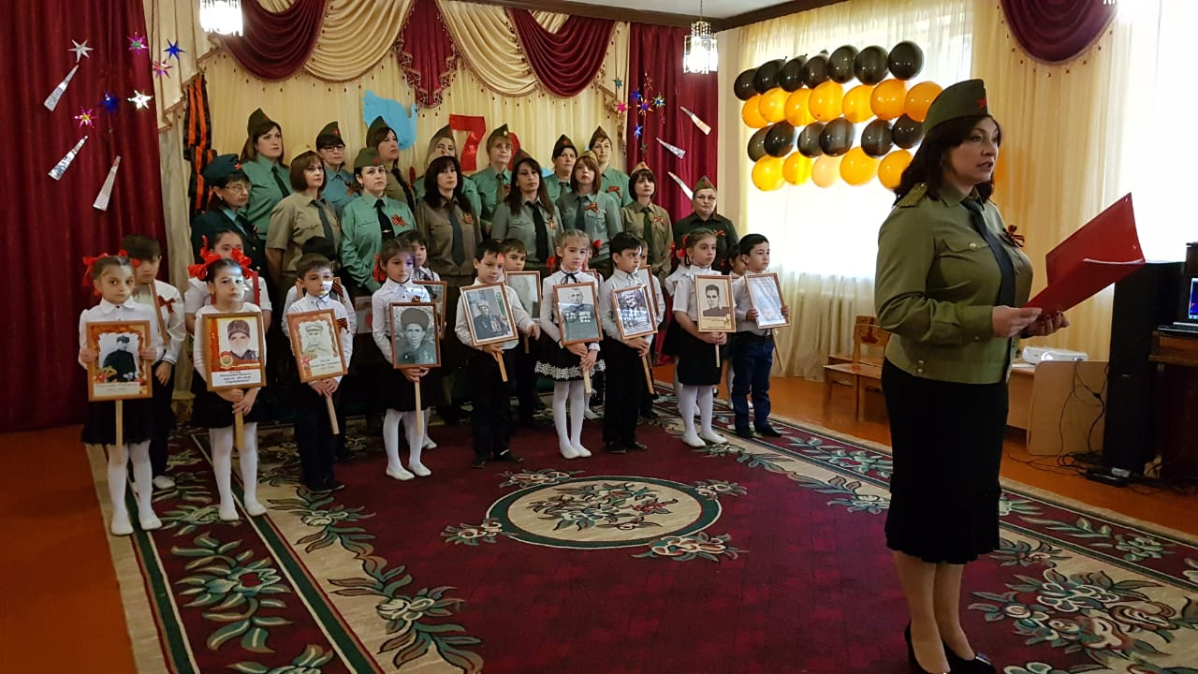

г.Даг.Огни

Бессмертный полк
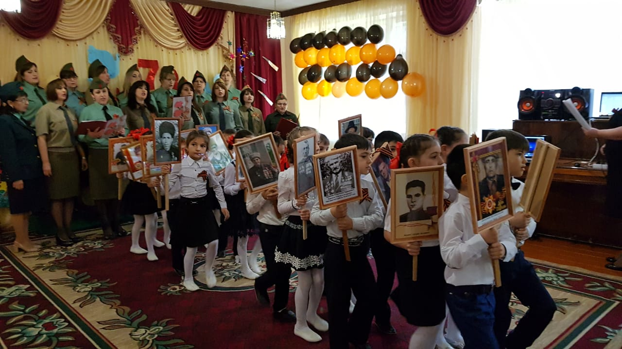

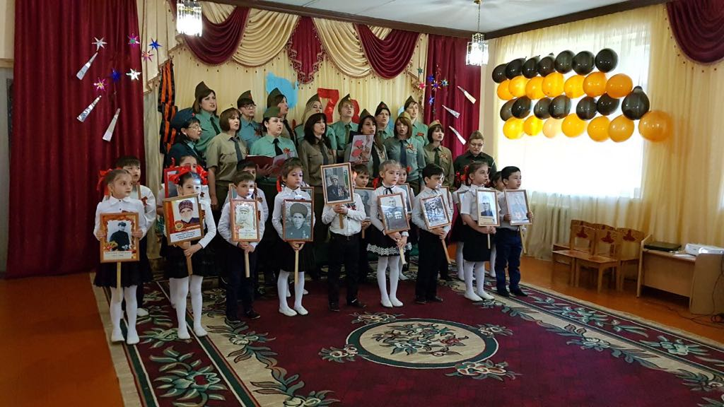
Ведущая: Каждый год в этот майский день наш народ вспоминает грозные годы войны, чтит павших, кланяются живым. Хотя прошло уже немало лет, но время не властно над памятью людей разных поколений. Мы собрались сегодня здесь, чтобы сказать слова благодарности нашим ветеранам и тем, кого нет с нами, тем, кому мы обязаны мирной жизнью и чистым небом.
1. Уже давно закончилась война.
Она несла лишь горести и беды.
Сегодня отмечает вся страна
Великий, славный праздник -
День Победы!
2. Победа так была нам всем нужна,
Чтоб звонко птицы в вышине запели,
Чтобы могла смеяться детвора,
Цвели цветы, и травы зеленели.
3. Как много жизней унесла война!
Об этом свято помнят ветераны
И в праздник надевают ордена,
Ведь День Победы - праздник самый главный!

Ведущая:
Дорогие Друзья! Мы родились и выросли в мирное время. Мы никогда не слышали воя сирен, извещающих о воздушной тревоге, не видели разрушенных фашистскими бомбами домов, незнаем, что такое нетопленое жилище и скудный военный паек. Нам трудно поверить, что человеческую жизнь оборвать так же просто, как утренний сон.

Танец "Закаты Алые"

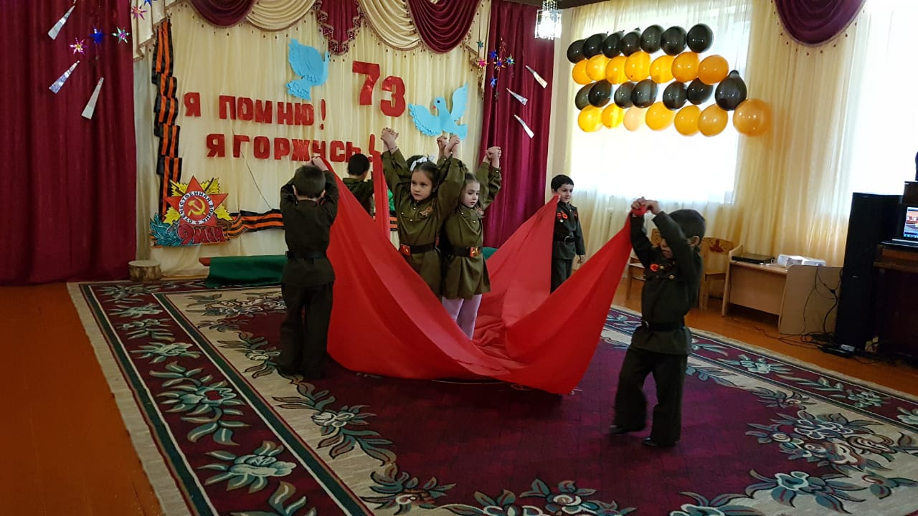

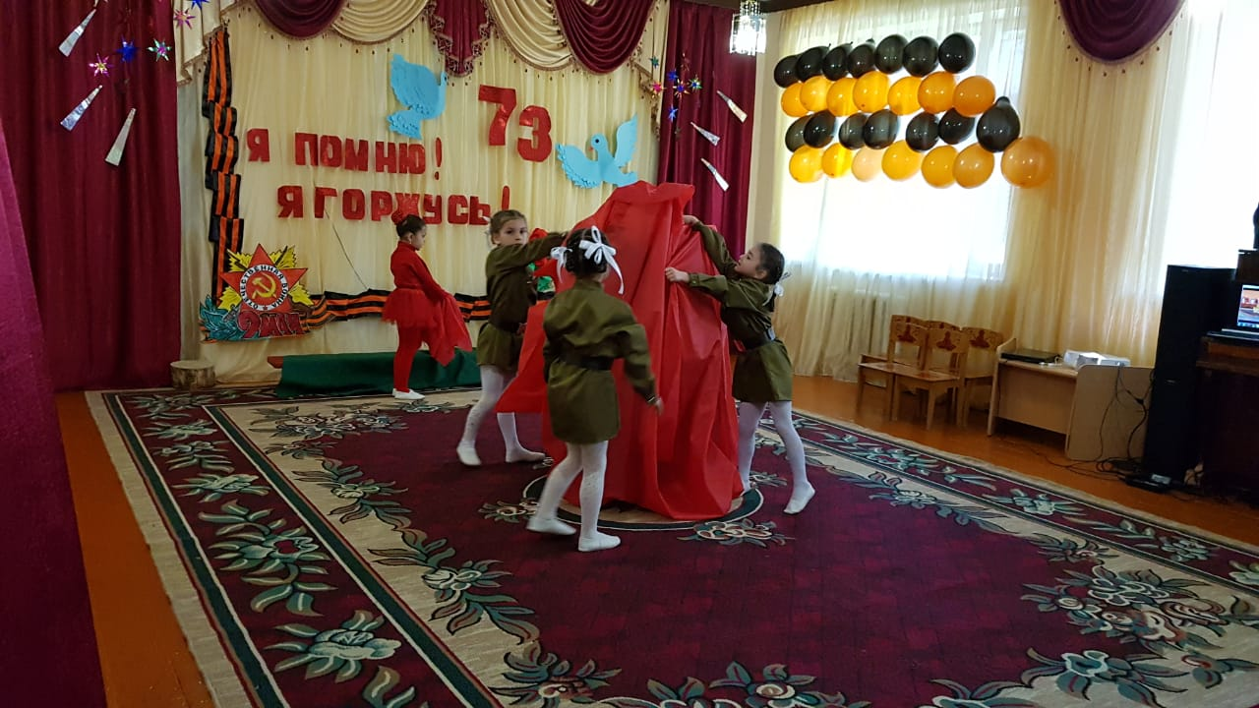

Ведущая: Дорогой ценой досталась нам победа. Шли тяжелые сражения, погибало много людей, но солдаты сказали :" Не бывать фашистам на нашей земле!" Бойцы не щадили себя защищая Родину и многие из них так и не вернулись домой. С большой болью в душе мы скорбим о тех, кто навсегда остался в полях сражений.

Баллада о Солдате.Постановка
